**BỘ CÔNG THƯƠNG**

**TRƯỜNG ĐẠI HỌC CÔNG NGHIỆP HÀ NỘI**

**KHOA CÔNG NGHỆ THÔNG TIN**

**---------------------------------------**



**BÁO CÁO ĐỒ ÁN CHUYÊN NGÀNH**

**ĐỀ TÀI:**

**XÂY DỰNG WEBSITE BÁN HÀNG THỜI TRANG CHO CỬA HÀNG FASHORA**

|  |  |  |
| --- | --- | --- |
| Giáo viên hướng dẫn | : | Ths. Nguyễn Bá Nghiễn |
| Lớp | : | 2021DHCNTT02 |
| Họ tên | : | Lê Trọng Hiệp |
| Mã sinh viên | : | 2021602133 |
|  |  |  |
|  |  |  |

*Hà Nội, 2025*

**BỘ CÔNG THƯƠNG**

**TRƯỜNG ĐẠI HỌC CÔNG NGHIỆP HÀ NỘI**

**KHOA CÔNG NGHỆ THÔNG TIN**

**---------------------------------------**



**BÁO CÁO ĐỒ ÁN CHUYÊN NGÀNH**

**ĐỀ TÀI:**

**XÂY DỰNG WEBSITE BÁN HÀNG THỜI TRANG CHO CỬA HÀNG FASHORA**

|  |  |  |
| --- | --- | --- |
| Giáo viên hướng dẫn | : | Ths. Nguyễn Bá Nghiễn |
| Lớp | : | 2021DHCNTT02 |
| Họ tên | : | Lê Trọng Hiệp |
| Mã sinh viên | : | 2021602133 |

*Hà Nội, 2024*

**MỤC LỤC**

**MỤC LỤC 1**

**LỜI CẢM ƠN 2**

**DANH MỤC HÌNH ẢNH 3**

**DANH MỤC BẢNG BIỂU 4**

**CHƯƠNG 1: TỔNG QUAN NGHIÊN CỨU 5**

1.1 Lý do chọn đề tài 5

1.2 Mục tiêu 6

1.3 Bố cục của đề tài 6

**CHƯƠNG 2: KHẢO SÁT, PHÂN TÍCH VÀ THIẾT KẾ HỆ THỐNG 8**

2.1 Khảo sát hệ thống 8

2.2 Mô hình hóa chức năng 21

2.3 Phân tích use case 38

2.4 Mô hình hóa dữ liệu 60

2.5 Thiết kế giao diện 64

**CHƯƠNG 3: TRIỂN KHAI VÀ KIỂM THỬ HỆ THỐNG 73**

**PHẦN KẾT LUẬN 82**

1. Kết quả đạt được 82

2. Những hạn chế 82

3. Hướng phát triển 82

**LỜI CẢM ƠN**

Ngày nay, ngành công nghệ thông tin là một ngành khoa học đang trên đà phát triển mạnh và ứng dụng rộng rãi trên nhiều lĩnh vực. Truy cập Internet, chúng ta có được một kho thông tin khổng lồ phục vụ mọi nhu cầu, mục đích của chúng ta chỉ bằng một cái nhấp chuột. Nhận thức được nhu cầu tìm hiểu thông tin, giải trí của xã hội, là sự ra đời của hàng loạt website cho các mục đích thương mại, giải trí, tin tức… Để đáp ứng với việc mua bán thiết bị điện tử một cách dễ dàng và đơn giản hơn,... thì website bán hàng ra đời là một nhu cầu tất yếu. Do đó, em đã vận dụng ngôn ngữ JavaScript để xây dựng “***Website bán đồ thời trang cho cửa hàng Fashora***”.

Em xin gửi lời cảm ơn sâu sắc nhất đến Ths. Nguyễn Bá Nghiễn, thầy là người trực tiếp hướng dẫn em, chia sẻ những kiến thức quý báu, hướng dẫn tận tình và có những góp ý trong suốt quá trình thực hiện đề tài để em có thể hoàn thành đồ án lớn một cách tốt nhất.

Em xin chân thành cảm ơn!

**DANH MỤC HÌNH ẢNH**

Hình 1. Biểu đồ use case 21

Hình 2. Biểu đồ use case chính 22

Hình 3. Biểu đồ use case thứ cấp 22

Hình 4. Biểu đồ trình tự use case đăng nhập 39

Hình 5. Biểu đồ lớp phân tích use case đăng nhập 40

Hình 6. Biểu đồ trình tự use case đăng kí 41

Hình 7. Biểu đồ lớp phân tích use case đăng kí 41

Hình 8. Biểu đồ trình tự use case đọc tin tức 42

Hình 9. Biểu đồ lớp phân tích use case đọc tin tức 43

Hình 10. Biểu đồ trình tự use case tìm kiếm theo danh mục 44

Hình 11. Biểu đồ lớp phân tích use case tìm kiếm theo danh mục 45

Hình 12. Biểu đồ trình tự use case mua hàng 46

Hình 13. Biểu đồ lớp phân tích use case mua hàng 47

Hình 14. Biểu đồ trình tự use case thanh toán giỏ hàng 48

Hình 15. Biểu đồ lớp phân tích use case thanh toán giỏ hàng 49

Hình 16. Biểu đồ trình tự use case quản lý tin tức 52

Hình 17. Biểu đồ lớp phân tích use case quản lý tin tức 52

Hình 18. Biểu đồ trình tự use case quản lý sản phẩm 54

Hình 19. Biểu đồ lớp phân tích use case quản lý sản phẩm 55

Hình 20. Biểu đồ trình tự use case quản lý khách hàng 57

Hình 21. Biểu đồ lớp phân tích use case quản lý khách hàng 57

Hình 22. Biểu đồ trình tự use case quản lý nhà cung cấp 59

Hình 23. Biểu đồ lớp phân tích use case quản lý nhà cung cấp 60

Hình 24. Các bảng thiết kế 61

Hình 25. Biểu đồ thực thể liên kết 62

Hình 26. Thiết kế giao diện đăng nhập 64

Hình 27. Thiết kế giao diện đăng kí 65

Hình 28. Thiết kế giao diện đọc tin tức 65

Hình 29. Thiết kế giao diện tìm kiếm theo danh mục 66

Hình 30. Thiết kế giao diện thanh toán giỏ hàng 67

Hình 31. Thiết kế giao diện mua hàng 68

Hình 32. Thiết kế giao diện quản lý sản phẩm 69

Hình 33. Thiết kế giao diện quản lý tin tức 70

Hình 34. Thiết kế giao diện quản lý khách hàng 71

Hình 35. Thiết kế giao diện quản lý nhà cung cấp 72

Hình 36. Mối quan hệ giữa các thực thể 80

Hình 37. Giao diện trang chủ 81

Hình 38. Giao diện đăng nhập 82

Hình 39. Giao diện thông báo đăng nhập sai 82

Hình 40. Giao diện đăng kí 83

Hình 41. Giao diện đọc tin tức 84

Hình 42. Giao diện tìm kiếm theo danh mục 85

Hình 43. Giao diện đặt hàng 86

Hình 44.Giao diện quản trị viên 86

Hình 45. Giao diện quản lý sản phẩm 87

Hình 46.Giao diện quản lý tin tức 87

Hình 47. Giao diện quản lý khách hàng 88

Hình 48. Giao diện quản lý nhà cung cấp 88

**DANH MỤC BẢNG BIỂU**

Bảng 1. Bảng tài khoản 62

Bảng 2. Bảng sản phẩm 63

Bảng 3. Bảng tin tức 63

Bảng 4. Bảng đơn hàng 63

Bảng 5. Bảng nhà cung cấp 64

**CHƯƠNG 1: TỔNG QUAN NGHIÊN CỨU**

## Lý do chọn đề tài

Trong thời đại hiện nay, sự bùng nổ của công nghệ thông tin đã thúc đẩy sự phát triển mạnh mẽ của nhiều lĩnh vực, tạo ra những thay đổi quan trọng trong hoạt động đời sống xã hội. Công nghệ thông tin không chỉ là một yếu tố hỗ trợ mà còn trở thành một nhu cầu thiết yếu và không thể thiếu trong mọi tổ chức và lĩnh vực. Trong bối cảnh này, sự lan rộng của internet đã thúc đẩy sự xuất hiện và phát triển của thương mại điện tử, mang lại những đổi mới đáng kể trong văn hóa và nâng cao chất lượng cuộc sống.  
 Ở mức độ tổng quan, mọi cá nhân và tổ chức đều khát khao nghiên cứu và xây dựng những giải pháp tiên tiến để thích ứng với thị trường cạnh tranh. Trong bối cảnh cuộc sống nhanh chóng và bận rộn, thời gian trở thành một tài nguyên quý báu, và việc ra khỏi nhà để mua sắm trở nên khó khăn. Từ nguyên tắc này, nhóm chúng tôi đã quyết định chọn đề tài ***"Xây dựng website bán đồ thời trang cho cửa hàng Fashora"*** để thực hiện dự án nghiên cứu lớn.  
 Phần mềm mà chúng tôi hướng đến sẽ giúp người dùng dễ dàng chọn lựa và mua sắm sản phẩm điện tử như máy tính một cách thuận tiện, linh hoạt thông qua việc kết nối với internet. Điều này mang lại sự thuận tiện cho người tiêu dùng, cho phép họ tìm kiếm sản phẩm, so sánh giá cả và thực hiện giao dịch mọi nơi mà không cần phải đến cửa hàng truyền thống.  
 Bên cạnh đó, website thương mại điện tử cũng sẽ giúp người quản trị dễ dàng trong việc quản lý các khía cạnh như quản lý khách hàng, đơn đặt hàng, cũng như kiểm soát tồn kho. Qua đó, chúng tôi mong muốn tận dụng tiềm năng khách hàng trên nền tảng internet để tăng cường doanh thu và mang lại trải nghiệm mua sắm trực tuyến chất lượng nhất cho người dùng. Điều này làm tăng tính cạnh tranh và thúc đẩy sự phát triển bền vững trong ngành công nghiệp thương mại điện tử.

## Mục tiêu

Mục tiêu của chúng tôi là tạo ra một giao diện hấp dẫn và dễ sử dụng cho website thương mại điện tử như máy tính, nhằm mang đến trải nghiệm mua sắm tốt nhất cho khách hàng khi tìm kiếm và mua sản phẩm trên trang web của chúng tôi. Trang web sẽ cung cấp hình ảnh chất lượng cao và mô tả chi tiết về chất liệu, kích thước, kiểu dáng, và các đặc điểm khác của từng sản phẩm.  
 Với hệ thống tìm kiếm và bộ lọc thông minh, khách hàng sẽ dễ dàng tìm thấy sản phẩm yêu thích của mình. Chúng tôi cam kết tạo ra một trang web thân thiện và dễ tiếp cận, giúp khách hàng hiệu quả trong việc tìm kiếm và chọn lựa sản phẩm.  
 Hệ thống thanh toán và vận chuyển của chúng tôi sẽ được tích hợp một cách chặt chẽ, đảm bảo một trải nghiệm mua sắm thuận tiện và an toàn cho khách hàng. Chúng tôi sẽ sử dụng các phương thức thanh toán điện tử phổ biến và cung cấp các phương thức vận chuyển linh hoạt để đáp ứng nhanh chóng và chính xác nhu cầu của khách hàng.  
 Đồng thời, chúng tôi sẽ tích hợp các phương thức thanh toán và phương thức vận chuyển để đảm bảo quy trình giao hàng diễn ra nhanh chóng và minh bạch, tăng cường tiện ích và sự tin tưởng của khách hàng đối với dịch vụ của chúng tôi. Chúng tôi hi vọng rằng việc này sẽ tăng cường sự thuận tiện và sự hài lòng của khách hàng khi sử dụng trang web của chúng tôi.

## Bố cục của đề tài

*Bố cục của đề tài gồm 3 chương:*

**Chương 1: Tổng quan nghiên cứu:** Nội dung trình bày về: Lý do chọn đề tài, mục đích và bố cục của đề tài.

**Chương 2: Khảo sát, phân tích và thiết kế hệ thống:** Nội dung trình bày về: quá trình phân tích và đặc tả yêu cầu hệ thống, thiết kế các bảng dữ liệu, thiết kế giao diện.

**Chương 3: Triển khai và kiểm thử hệ thống:** Nội dung trình bày về: Kết quả đạt được.

# CHƯƠNG 2: KHẢO SÁT, PHÂN TÍCH VÀ THIẾT KẾ HỆ THỐNG

**2.1 Khảo sát hệ thống**

**2.1.1 Khảo sát sơ bộ**

**2.1.1.1 Mục tiêu**

**Hiểu rõ nhu cầu và mong đợi của khách hàng**:

* Tìm hiểu khách hàng thích mua sắm trực tiếp tại cửa hàng Fasshion hay qua website bán hàng trực tuyến.
* Xác định các yếu tố quan trọng ảnh hưởng đến quyết định mua sắm (giá cả, chất lượng, phong cách thời trang, dịch vụ).

**Những tính năng đặc biệt của hệ thống mà người sử dụng thích nhất**:

* Thu thập ý kiến về các tính năng nổi bật của website Fasshion (ví dụ: tìm kiếm sản phẩm, giỏ hàng, chương trình khuyến mãi) mà khách hàng đánh giá cao.

**Xác định được giao diện của hệ thống đã đủ bắt mắt chưa, có dễ sử dụng đối với người sử dụng**:

* Đánh giá xem thiết kế giao diện website Fasshion có thu hút và thân thiện với người dùng hay không.
* Kiểm tra mức độ dễ dàng khi khách hàng thao tác trên website (đặt hàng, tìm kiếm, thanh toán).

**Xác định những yếu tố nào của website được mọi người quan tâm và sử dụng nhiều nhất**:

* Tìm hiểu các phần trên website Fasshion (sản phẩm mới, khuyến mãi, thông tin liên hệ, v.v.) được khách hàng truy cập thường xuyên.
* Từ đó, tập trung cải thiện các yếu tố ít được chú ý và phát triển thêm những tính năng được yêu thích.

**Xác định được website đã đáp ứng được nhu cầu của người sử dụng chưa để khắc phục những vấn đề**:

* Thu thập phản hồi về việc website Fasshion có đáp ứng kỳ vọng của khách hàng trong việc mua sắm thời trang hay không.
* Phát hiện các vấn đề tồn đọng (tốc độ tải trang, lỗi thanh toán, thông tin không rõ ràng) để cải thiện.

**Lấy phản hồi của người sử dụng để xem trang web hoạt động có tốt không, trải nghiệm có tuyệt vời và thỏa mãn yêu cầu của người sử dụng**:

* Đánh giá hiệu suất hoạt động của website Fasshion (tốc độ, sự ổn định).
* Đo lường mức độ hài lòng của khách hàng về trải nghiệm mua sắm trực tuyến.

**Trên cơ sở kết quả nghiên cứu sự đánh giá của khách hàng về các nhân tố ảnh hưởng của họ trong việc lựa chọn dịch vụ website Fasshion**:

* Phân tích các yếu tố chính (giá cả, giao hàng, dịch vụ khách hàng) tác động đến quyết định chọn Fasshion thay vì các đối thủ.
* Từ đó, đề xuất các giải pháp nhằm thu hút thêm người sử dụng website Fasshion.

**Xác định các chiều hướng đánh giá và mức độ ảnh hưởng của các nhân tố đến quyết định lựa chọn của khách hàng đối với các sản phẩm của Fasshion**:

* Xác định các tiêu chí mà khách hàng dùng để đánh giá sản phẩm thời trang trên website (phong cách, chất lượng vải, kích cỡ).
* Đánh giá mức độ ảnh hưởng của từng tiêu chí đến hành vi mua hàng.

**Đề xuất các giải pháp giúp website Fasshion nâng cao sự lựa chọn của người sử dụng**:

* Dựa trên dữ liệu khảo sát, đưa ra các cải tiến cụ thể (nâng cấp giao diện, thêm tính năng mới, tối ưu dịch vụ) để tăng sức hút và sự tiện lợi cho khách hàng khi sử dụng website Fasshion.

2.1.1.2 Phương pháp

Phỏng vấn

|  |  |
| --- | --- |
| **KẾ HOẠCH PHỎNG VẤN** | |
| Người được hỏi: … | Người phỏng vấn:  Lê Trọng Hiệp |
| Địa chỉ: Phú Diễn - Bắc Từ Liêm - Hà Nội | Thời gian hẹn:  Thời điểm bắt đầu:  Thời điểm kết thúc: |
| Đối tượng:  Đối tượng được hỏi:  Cần thu thập dữ liệu:   * Các tính năng của trang web Fashora * Quy trình phát triển của hệ thống. * Giải quyết các vấn đề về hệ thống website.   Cần thỏa thuận về:        - Các chức năng của hệ thống. | Các yêu cầu đòi hỏi: Không cần kinh nghiệm, mọi loại người. |
| Chương trình   * Giới thiệu   Chúng tôi là trưởng phòng truyền thông đại diện cho hệ thống website Fashora. Hôm nay, chúng tôi xin phép được hỏi anh/chị một số ý kiến để chuẩn bị cho việc phát triển một website bán hàng thời trang mới của Fashora. Sự đóng góp của anh/chị sẽ giúp chúng tôi xây dựng hệ thống phù hợp với nhu cầu người dùng. Xin cảm ơn anh/chị đã dành thời gian!   * Tổng quan về dự án   Dự án xây dựng hệ thống website bán hàng thời trang Fashora nhằm tạo ra một nền tảng mua sắm trực tuyến mới, mang đến trải nghiệm tiện lợi, hấp dẫn và phong cách cho khách hàng. Fashora là một thương hiệu thời trang trực tuyến thuộc công ty thời trang Fashora, với mục tiêu trở thành một trong những nền tảng mua sắm thời trang hàng đầu tại Việt Nam, kết hợp phong cách độc đáo và dịch vụ chất lượng cao.   * Tổng quan về phỏng vấn   Chúng tôi cần thu thập thông tin về các yêu cầu đối với hệ thống website Fashora từ góc nhìn của người sử dụng. Rất mong anh/chị hợp tác cung cấp thông tin để chúng tôi có thể nâng cấp và phát triển hệ thống một cách hiệu quả hơn.  Chủ đề sẽ đề cập (từ 3 đến 5 chủ đề), Xin phép được ghi âm  Thông tin hệ thống   1. Hệ thống website Fashora được thiết kế như thế nào theo cảm nhận của anh/chị?    * (Gợi ý: Giao diện có bắt mắt không? Dễ sử dụng không?) 2. Ngoài các tính năng chính như khám phá sản phẩm mới và mua hàng, Fashora còn có những tính năng nào khác mà anh/chị nhận thấy?    * (Ví dụ: Theo dõi đơn hàng, chat hỗ trợ, gợi ý phong cách thời trang, v.v.) 3. Theo anh/chị, hệ thống website Fashora có đủ ổn định để đáp ứng lượng truy cập của người dùng không?    * (Ví dụ: Tốc độ tải trang, khả năng xử lý khi có nhiều người truy cập cùng lúc.)   Quy trình hoạt động của hệ thống   1. Anh/chị có biết quy trình nào mà Fashora sử dụng để cập nhật sản phẩm mới hoặc cải thiện website không?    * (Ví dụ: Thêm sản phẩm theo mùa, cập nhật giao diện định kỳ.) 2. Theo anh/chị, Fashora có sử dụng các công cụ quản lý nào để theo dõi quá trình phát triển website không? Nếu có, anh/chị có ấn tượng với điều gì?    * (Ví dụ: Công cụ quản lý đơn hàng, phân tích hành vi khách hàng.) 3. Anh/chị nghĩ Fashora có quy trình kiểm tra tính năng và độ ổn định của website trước khi cập nhật không? Nếu có, anh/chị đánh giá thế nào?    * (Ví dụ: Kiểm tra lỗi thanh toán, kiểm tra giao diện trên các thiết bị khác nhau.) 4. Fashora có sử dụng các công cụ phân tích dữ liệu để cải thiện trải nghiệm người dùng trên website không, theo anh/chị?    * (Ví dụ: Gợi ý sản phẩm dựa trên sở thích, phân tích xu hướng thời trang.)   Các vấn đề về hệ thống   1. Anh/chị đã từng thấy thông tin sai lệch hoặc không chính xác trên website Fashora chưa?    * (Ví dụ: Giá cả không khớp, kích thước sản phẩm không đúng.) 2. Anh/chị đã từng không truy cập được Fashora do website bảo trì chưa? Nếu có, điều đó ảnh hưởng thế nào đến trải nghiệm của anh/chị? 3. Theo anh/chị, hệ thống website Fashora có đủ ổn định để đáp ứng lượng truy cập của người dùng không?    * (Ví dụ: Có bị chậm hoặc lỗi khi nhiều người truy cập cùng lúc không?)   Xin phép ghi âm  Trước khi bắt đầu, chúng tôi xin phép anh/chị được ghi âm kết quả phỏng vấn để tổng hợp đầy đủ thông tin. Anh/chị có đồng ý không?  Tổng hợp các nội dung chính ý kiến của người được hỏi  (Sau khi phỏng vấn, người thực hiện sẽ ghi chú các ý kiến chính, ví dụ:   * Giao diện đẹp nhưng cần cải thiện tốc độ tải trang. * Tính năng gợi ý sản phẩm được đánh giá cao. * Cần khắc phục lỗi hiển thị thông tin giá cả.)   Kết thúc (thỏa thuận) | Ước lượng thời gian  1 phút    2 phút    1 phút    20 phút    5 phút |
|  | Dự kiến tổng cộng: 29 phút |

|  |  |
| --- | --- |
| **PHIẾU PHỎNG VẤN** | |
| **Dự án: XXXX** | **Tiểu dự án: XXXX** |
| Người được hỏi: | Người hỏi:  Lê Trọng Hiệp  Ngày: |
| **Câu hỏi** | **Ghi chú** |
| Câu 1: Anh/chị mong muốn hệ thống website Fashora mới được thiết kế như thế nào? | Trả lời:        Quan sát: |
| Câu 2: Ngoài các tính năng chính như khám phá sản phẩm mới và mua hàng, anh/chị muốn Fashora có thêm những tính năng nào khác không? | Trả lời:        Quan sát: |
| Câu 3: Theo anh/chị, hệ thống website Fashora mới cần những yếu tố nào để đủ ổn định khi đáp ứng lượng lớn người truy cập? | Trả lời:        Quan sát: |
| Câu 4: Anh/chị mong muốn Fashora áp dụng quy trình nào để phát triển và cập nhật hệ thống website? | Trả lời:        Quan sát: |
| Câu 5: Anh/chị nghĩ Fashora nên sử dụng các công cụ quản lý dự án nào để theo dõi quá trình phát triển website không? Nếu có, đó là gì? | Trả lời:        Quan sát: |
| Câu 6: Anh/chị đề xuất quy trình nào để Fashora kiểm tra tính năng và độ ổn định của website trước khi ra mắt? | Trả lời:        Quan sát: |
| Câu 7: Anh/chị có muốn Fashora sử dụng các công cụ phân tích và đánh giá dữ liệu để cải thiện website không? Nếu có, nên áp dụng như thế nào? | Trả lời:        Quan sát: |
| Câu 8: Dựa trên trải nghiệm với các website khác, anh/chị nghĩ Fashora nên tránh những lỗi nào liên quan đến thông tin sai lệch hoặc không chính xác? | Trả lời:        Quan sát: |
| Câu 9: Anh/chị có lo ngại về việc không truy cập được website Fashora do bảo trì không? Nếu có, Fashora nên làm gì để hạn chế điều này? | Trả lời:        Quan sát: |
| Câu 10: Theo anh/chị, Fashora cần làm gì để website mới đủ ổn định và đáp ứng tốt lượng truy cập của người dùng? | Trả lời:        Quan sát: |
| Đánh giá chung: | |

Điều tra

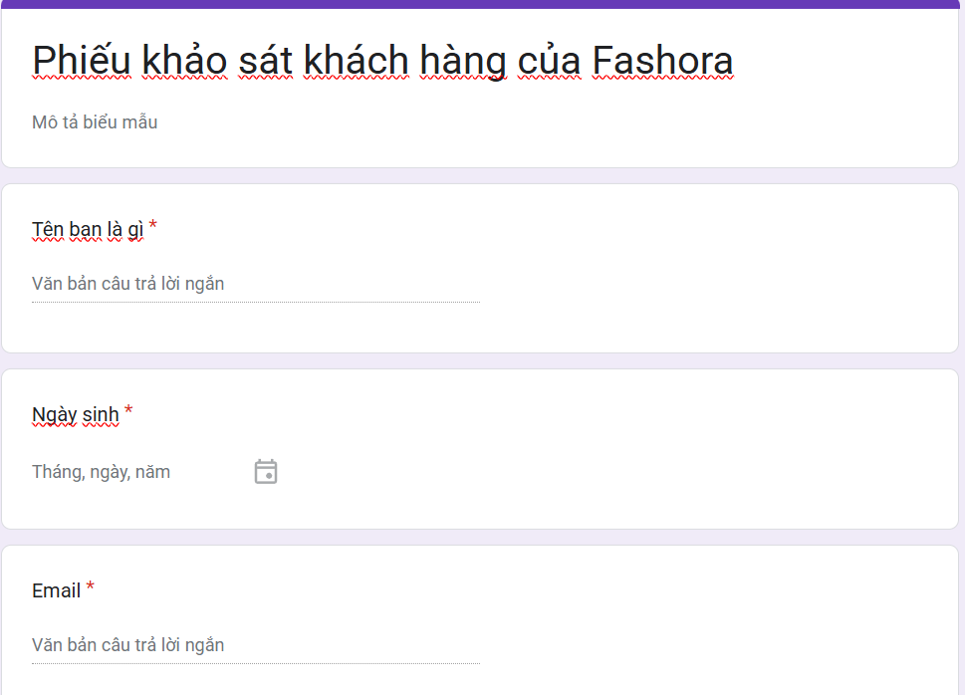

**2.1.1.3 Thông tin sợ bộ về hệ thống**

**Fashora - Cửa hàng thời trang vật lý hướng tới bán hàng online**

**Fashora -** Một cửa hàng thời trang vật lý đang hoạt động, với mục tiêu mở rộng sang bán hàng trực tuyến thông qua việc phát triển website mới, trở thành một trong những thương hiệu thời trang hàng đầu tại Việt Nam.

**Địa chỉ:** Fashora hiện có cửa hàng vật lý chính tại Hà Nội. Để đáp ứng nhu cầu mua sắm hiện đại, Fashora đang phát triển website bán hàng online, dự kiến ra mắt tại địa chỉ fashora.vn, cho phép khách hàng truy cập và mua sắm từ bất kỳ đâu. Trong tương lai, Fashora cũng lên kế hoạch mở thêm các cửa hàng vật lý tại các thành phố lớn như TP.Hồ Chí Minh, Đà Nẵng và Cần Thơ.

**Lịch sử:** Fashora bắt đầu hoạt động như một cửa hàng thời trang vật lý từ năm 2023, mang đến các sản phẩm thời trang chất lượng cho khách hàng địa phương. Năm 2025, Fashora quyết định mở rộng sang lĩnh vực trực tuyến để tiếp cận nhiều khách hàng hơn và đáp ứng xu hướng mua sắm online đang phát triển.

**Tổ chức:** Fashora hiện hoạt động trong lĩnh vực bán lẻ thời trang, tập trung vào việc cung cấp các sản phẩm thời trang đa dạng tại cửa hàng vật lý. Với việc xây dựng website, Fashora cam kết mang đến trải nghiệm mua sắm trực tuyến tiện lợi, giữ vững uy tín và chất lượng dịch vụ đã tạo dựng.

**Hoạt động kinh doanh**: Tại cửa hàng vật lý, Fashora cung cấp quần áo nam, nữ, phụ kiện, giày dép và các bộ sưu tập theo xu hướng. Khi website ra mắt, Fashora sẽ tích hợp các dịch vụ trực tuyến như đặt hàng nhanh, chương trình khuyến mãi đặc biệt, cùng chính sách đổi trả linh hoạt và tư vấn phong cách cá nhân.

**Khách hàng:** Fashora hiện phục vụ khách hàng tại cửa hàng vật lý, chủ yếu là giới trẻ và những người yêu thích thời trang tại Hà Nội. Với website mới, Fashora hướng tới mở rộng đối tượng khách hàng trên toàn quốc, bao gồm cả cá nhân muốn mua sắm thời trang tiện lợi từ xa.

**Chiến lược phát triển:** Fashora đặt mục tiêu kết hợp sức mạnh của cửa hàng vật lý với nền tảng bán hàng online, nâng cao trải nghiệm khách hàng bằng website thân thiện, cập nhật xu hướng thời trang mới nhất. Thương hiệu cũng dự kiến triển khai các chương trình khuyến mãi độc quyền online để thu hút khách hàng và cạnh tranh trong thị trường thời trang trực tuyến.

**2.1.2 Khảo sát chi tiết**

**2.1.2.1 Các hoạt động của hệ thống**

Hoạt động đăng kí tài khoản: Người dùng có thể tạo tài khoản để có thể xem hàng, mua hàng xem trạng thái đơn hàng, ….

Hoạt động tìm kiếm sản phẩm: Người dùng có thể tìm kiếm sản phẩm bằng cách sử dụng các từ khóa hoặc danh mục sản phẩm.

Hoạt động xem sản phẩm: Người dùng có thể xem thông tin sản phẩm trực tuyến trên website.

Hoạt động mua hàng: Người dùng có thể mua các sản phẩm bằng cách thêm sản phẩm vào giỏ hàng.

Hoạt động bình luận: Người dùng có thể bình luận về sản phẩm hoặc thảo luận với nhau trong các diễn đàn.

Hoạt động chia sẽ sản phẩm qua các trang mạng xã hội như: Facebook, Zalo,...

Hoạt động xem thông tin cá nhân: Người dùng có thể xem hoặc sửa thông tin cá nhân.

Hoạt động lọc sản phẩm: Người dùng có thể lọc các sản phẩm theo nhu cầu người dùng.

Hoạt động hỗ trợ: Người dùng liên hệ tới hỗ trợ để giải đáp các vấn đề thắc mắc.

Hoạt động thanh toán online: Người dùng thanh toán trực tuyến ngay trên hệ thống.

Hoạt động liên hệ: Người dùng có thể liên hệ trực tiếp với nhân viên qua hệ thống nhắn tin ngay trên website.

**2.1.2.2 Các yêu cầu phi chức năng**

Yêu cầu về môi trường cài đặt: Website nên hoạt động trên các trình duyệt web phổ biến như Google Chrome, Firefox, Safari, và Internet Explorer và trên các thiết bị di động khác nhau như smartphone và máy tính bảng.

Yêu cầu về tính hiệu năng: Website nên có thời gian đáp ứng nhanh để đảm bảo rằng người dùng không phải chờ đợi quá lâu để tải trang web và xem nội dung.

Yêu cầu về bảo mật: Website nên có các biện pháp bảo mật để bảo vệ thông tin cá nhân của người dùng, ví dụ như mã hóa dữ liệu và các biện pháp bảo vệ khác để ngăn chặn truy cập trái phép.

Yêu cầu về khả năng mở rộng: Website nên được thiết kế để có thể mở rộng để đáp ứng nhu cầu sử dụng của người dùng tăng cao trong tương lai.

Yêu cầu về khả năng duy trì: Website nên được thiết kế để dễ dàng bảo trì và cập nhật để giữ cho hệ thống hoạt động ổn định và liên tục.

Yêu cầu về khả năng sử dụng: Website nên có giao diện thân thiện, dễ sử dụng và trực quan để đảm bảo rằng người dùng có trải nghiệm tốt nhất khi sử dụng website.

Yêu cầu về khả năng tương thích: Website nên tương thích với các hệ điều hành khác nhau như Windows, MacOS, và Linux và các thiết bị khác nhau như desktop, laptop, và các thiết bị di động.

Yêu cầu về tính sẵn sàng: Website nên được thiết kế để hoạt động liên tục và đáp ứng nhu cầu sử dụng của người dùng

Yêu cầu về tính phân tán: Website nên được thiết kế để phân tán các tài nguyên và tải trọng để đảm bảo rằng hệ thống vẫn hoạt động tốt ngay cả khi có nhiều người dùng truy cập cùng lúc.

Yêu cầu về tính linh hoạt: Website nên được thiết kế để có thể tích hợp và kết nối với các hệ thống khác, ví dụ như các mạng xã hội hoặc các ứng dụng khác, để tăng tính tiện dụng cho người dùng.

## 2.2 Mô hình hóa chức năng

## 2.2.1 Biểu đồ use case

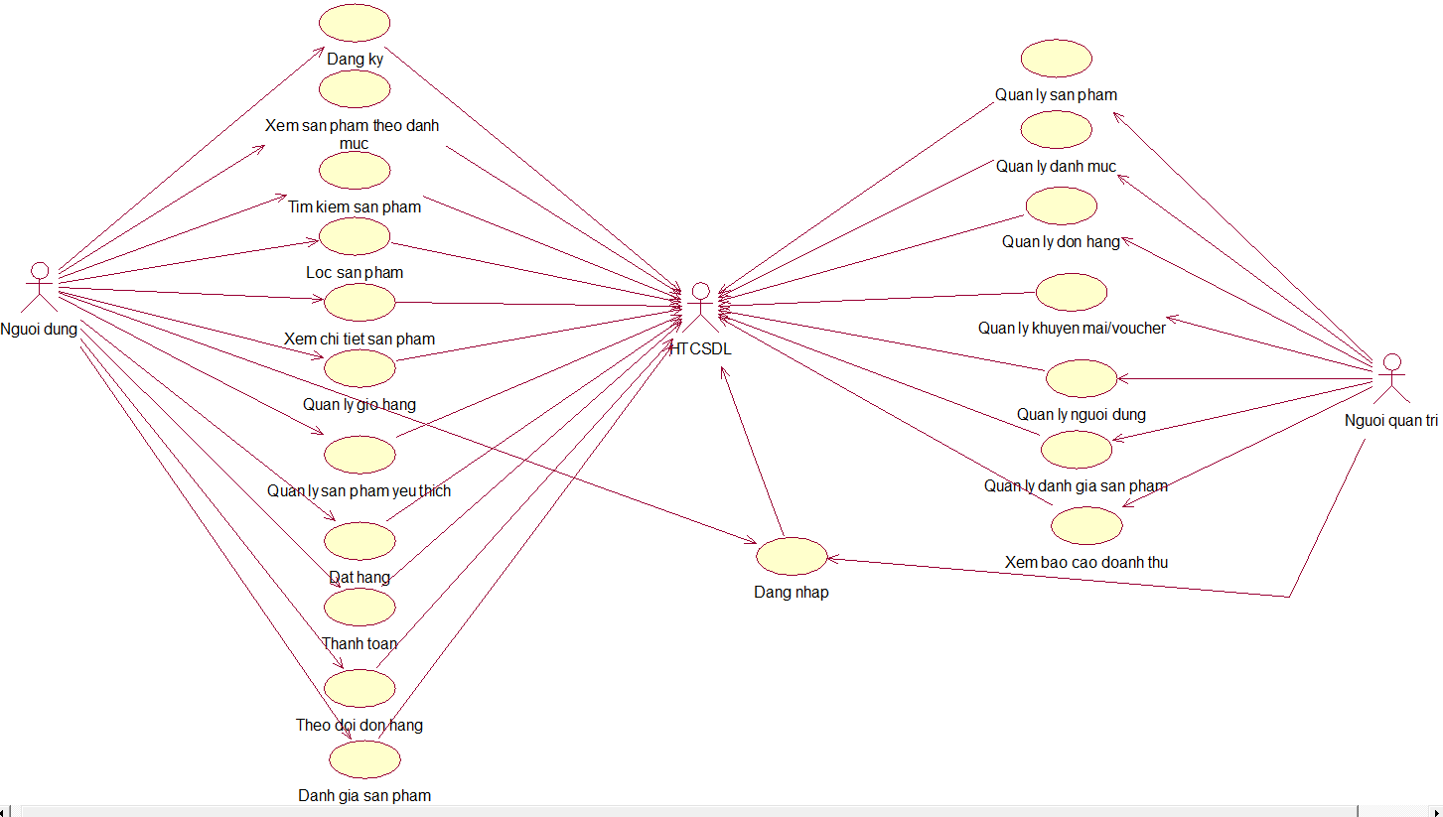

*Hình 1. Biểu đồ use case*

## 2.2.1.1 Biểu đồ các use case chính

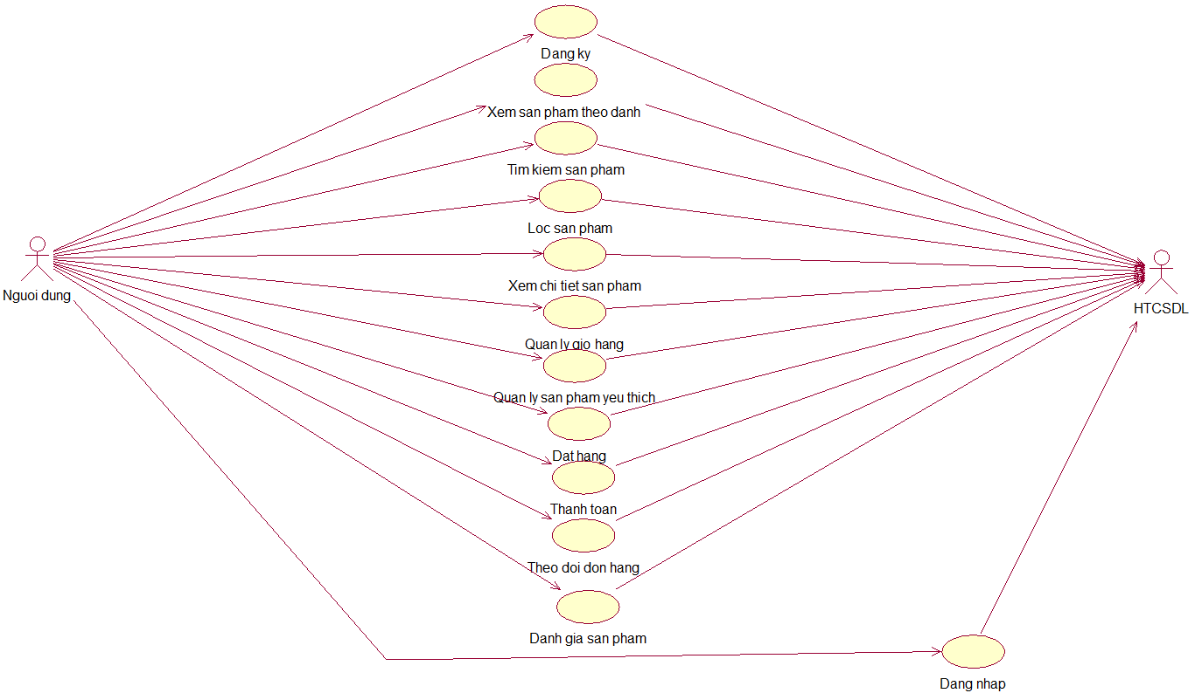

*Hình 2. Biểu đồ use case chính*

**2.2.1.2 Biểu đồ các use case thứ cấp**

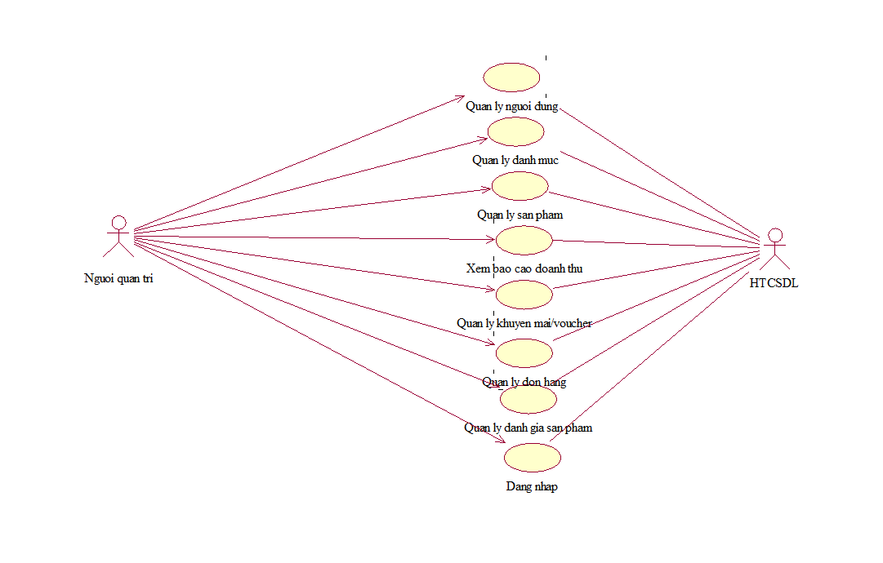

*Hình 3. Biểu đồ use case thứ cấp*

**2.2.1.3 Quan hệ giữa các usecase**

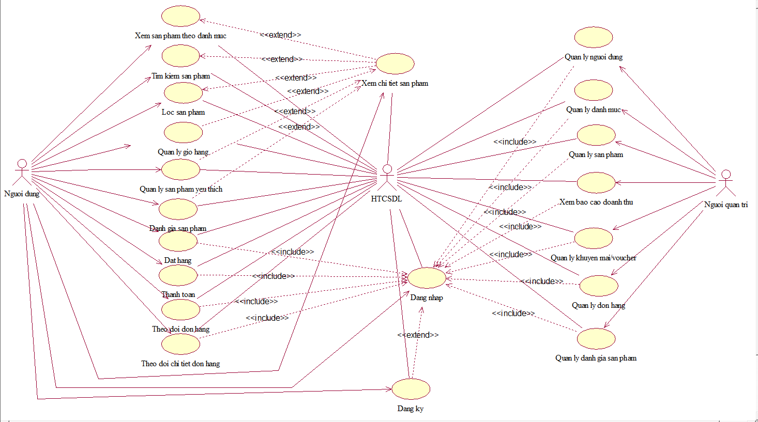

*Hình 4. Biểu đồ use case thứ cấp*

* + 1. **Xem sản phẩm theo danh mục:** Cho phép người dùng xem sản phẩm theo danh mục
    2. **Tìm kiếm sản phẩm:** Cho phép người dùng tìm kiếm sản phẩm theo từ khóa tìm kiếm
    3. **Lọc sản phẩm:** Cho phép người dùng xem danh sách sản phẩ m theo danh mục, màu sắc, size, giá.
    4. **Quản lý giỏ hàng:** Cho phép người dùng xem giỏ hàng của mình ,thêm sản phẩm vào giỏ hàng, cập nhật số lượng sản phẩm trong giỏ hàng, xóa sản phẩm khỏi giỏ hàng.
    5. **Quản lý sản phẩm yêu thích:** Cho phép người dùng thêm hoặc xóa 1 sản phẩm trong danh sách sản phẩm yêu thích của người dùng.
    6. **Đánh giá sản phẩm:** Cho phép người dùng nhận xét và đánh giá sao cho 1 sản phẩm sau khi đặt mua
    7. **Đặt hàng:** Cho phép người dùng đặt mua các sản phẩm trong giỏ hàng
    8. **Thanh toán:** Cho phép người dùng lựa chọn hình thức thanh toán: Thanh toán khi nhận hàng hoặc thanh toán online
    9. **Theo dõi đơn hàng:** Cho phép người dùng xem các đơn mà người dùng đã đặt
    10. **Theo dõi chi tiết đơn hàng:** Cho phép người dùng xem nội dung chi tiết như: sản phẩm, tổng giá tiền, mã giảm giá, … của một đơn hàng
    11. **Đăng nhập:** Cho phép người dùng là khách hàng hoặc người quản trị đăng nhập vào sử dụng hệ thống
    12. **Đăng ký:** Cho phép người dùng tạo tài khoản thành viên để sử dụng hệ thống
    13. **Quản lý người dùng:** Cho phép người quản trị thêm sửa xóa thông tin của toàn bộ người dùng trong hệ thống như: họ tên, email, số điện thoại … trong bảng Users
    14. **Quản lý danh mục:** Cho phép người quản trị xem, sửa, xóa thông tin của danh mục trong bảng Categories
    15. **Quản lý sản phẩm:** Cho phép người quản trị xem, sửa, xóa thông tin của sản phẩm trong bảng Products
    16. **Quản lý đơn hàng:** Cho phép người quản trị theo dõi các đơn hàng đã được đặt, thay đổi trạng thái đơn hàng…
    17. **Quản lý mã giảm giá/voucher:** Cho phép người quản trị thêm, sửa, xóa thông tin của mã giảm giá.
    18. **Quản lý đánh giá sản phẩm:** Cho phép người quản trị xem, thay đổi trạng thái,xóa nội dung đánh giá sản phẩm
    19. **Xem báo cáo doanh thu:** Cho phép người quản trị xem doanh thu báo cáo theo tuần, theo tháng, năm… và có thể export thành file excel để thống kê.

## 2.2.2 Mô tả chi tiết các use case

## 2.2.2.1 Mô tả use case đăng nhập

|  |
| --- |
| 1. Tên use case: Use case đăng nhập  2. Mô tả vắn tắt  Use case này cho phép người dùng đăng nhập vào hệ thống để truy cập vào trang web.  3. Luồng các sự kiện  3.1.Luồng cơ bản   1. Use case này bắt đầu khi người dùng nhấn nút đăng nhập/đăng ký trên thanh header của trang web. Hệ thống sẽ điều hướng màn hình đến trang đăng nhập 2. Người dùng nhập tên tài khoản và mật khẩu vào trường tương ứng và ấn nút ‘Đăng nhập’. Hệ thống kiểm tra chi tiết tài khoản trong bảng USER và hiển thị màn hình thông báo “Đăng nhập thành công”. Use case kết thúc.   3.2. Các luồng rẽ nhánh   1. Tài khoản hoặc mật khẩu không hợp lệ: Tại bước 2 trong luồng cơ bản, nếu người dùng nhập sai tài khoản hoặc mật khẩu thì hệ thống sẽ thông báo ‘Tài khoản hoặc mật khẩu không chính xác’. Người dùng có thể nhập lại và tiếp tục bước 2 hoặc chọn hủy bỏ để kết thúc use case. 2. Không nhập tài khoản hoặc mật khẩu: Tại bước 2 trong luồng cơ bản, nếu người dùng không nhập tài khoản thì hệ thống sẽ thì hệ thống sẽ thông báo ‘Tài khoản hoặc mật khẩu không được để trống’. Use case kết thúc. 3. Tài khoản đăng nhập có role không phải role admin khi truy cập vào trang quản trị: Tại bước 2 trong luồng cơ bản, sau khi người dung ấn nút ‘Đăng nhập’ thì hệ thống sẽ kiểm tra nếu tài khoản không có role admin sẽ điều hướng để trang “Unauthorized”. Use case kết thúc 4. Không kết nối được với cơ sở dữ liệu: Tại bất kỳ thời điểm nào trong quá trình thực hiện use case nếu không kết nối được với cơ sở dữ liệu thì hệ thống sẽ hiển thị một thông báo lỗi và use case kết thúc.   4. Các yêu cầu đặc biệt  Không có  5. Tiền điều kiện  Đã có tài khoản trên website.  6. Hậu điều kiện  Không có.  7. Điểm mở rộng  Không có. |

## 2.2.2.2 Mô tả use case đăng kí

|  |
| --- |
| 1. Tên Use Case: Use case đăng kí.  2. Mô tả vắn tắt  Use case này cho phép người dùng đăng kí tài khoản vào hệ thống website. 3. Luồng các sự kiện  3.1.Luồng cơ bản   1. Use case này bắt đầu khi người dùng nhấn vào nút “Đăng kí” . Hệ thống sẽ điều hướng màn hình đến trang đăng ký. 2. Người dùng nhập thông tin vào trường tương ứng và ấn nút ‘Đăng kí’. Hệ thống kiểm tra thông tin và hiển thị màn hình thông báo “Tài khoản của quý khách đã được đăng kí thành công”. Use case kết thúc.   3.2. Các luồng rẽ nhánh   1. Số điện thoại không hợp lệ: Tại bước 2 trong luồng cơ bản, nếu người dùng không nhập tên tài khoản thì hệ thống sẽ thông báo ‘Tài khoản không được để trống’. Người dùng có thể nhập lại và tiếp tục bước 2 hoặc chọn hủy bỏ để kết thúc use case. 2. Số điện thoại đã được dùng: Tại bước 2 trong luồng cơ bản, nếu người dùng nhập tài khoản đã được đăng kí thì hệ thống sẽ thông báo ‘Tài khoản đã tồn tại, Vui lòng dùng tên tài khoản khác’. Người dùng có thể nhập lại hoặc chọn hủy bỏ để kết thúc use case. 3. Tại bước 2 trong luồng cơ bản nếu người dùng nhập mật khẩu vào trường “Mật khẩu” và “Nhập lại mật khẩu” không giống nhau thì hệ thống sẽ hiển thị ra thông báo “Nhập lại mật khẩu không khớp”. Người dùng có thể nhập lại chọn hủy bỏ để kết thúc use case. 4. Không kết nối được với cơ sở dữ liệu: Tại bất kỳ thời điểm nào trong quá trình thực hiện use case nếu không kết nối được với cơ sở dữ liệu thì hệ thống sẽ hiển thị một thông báo lỗi và use case kết thúc.   4. Các yêu cầu đặc biệt  Không có.  5. Tiền điều kiện  Người dùng chưa có tài khoản trên website hệ thống và người dùng đã truy cập vào được website.  6. Hậu điều kiện  1) Người dùng đã hoàn tất quá trình đăng ký và có tài khoản trên trang web. Tài khoản của người dùng đã được kích hoạt và họ có thể truy cập và sử dụng các dịch vụ của trang web.  2) Thông tin tài khoản của người dùng đã được lưu trữ trong cơ sở dữ liệu của trang web và có thể được truy cập và quản lý bởi người quản trị hệ thống.  7. Điểm mở rộng  Không có. |

## 2.2.2.3 Mô tả use case xem sản phẩm theo danh mục

|  |
| --- |
| 1. Tên Use Case   Xem sản phẩm theo danh mục   1. Mô tả vắn tắt   Use case này cho phép khách hàng xem danh sách sản phẩm theo danh mục cụ thể.   1. Luồng các sự kiện   3.1.Luồng cơ bản   1. Use case này bắt đầu khi khách hàng bấm vào một danh mục bất kỳ tại màn hình trang chủ. 2. Hệ thống sẽ điều hướng màn hình đến trang danh sách sản phẩm theo danh mục và hiển thị ra danh sách sản phẩm thuộc danh mục đó. Use case kết thúc.   3.2. Các luồng rẽ nhánh.   1. Tại bước 2 trong luồng cơ bản, nếu danh mục không có sản phẩm thì màn hình sẽ hiển thị ra thông báo “**Hiện chưa có sản phẩm nào trong danh mục này”** 2. Tại bất kỳ bước nào trong luồng cơ bản, nếu không kết nối được với cơ sở dữ liệu thì hệ thống sẽ hiển thị một thông báo lỗi và use case kết thúc.   4. Các yêu cầu đặc biệt  Không có.  5. Tiền điều kiện  Người dùng đã chọn một danh mục tại màn hình trang chủ.  6. Hậu điều kiện  Người dùng xem được toàn bộ thông tin của sản phẩm thuộc danh mục đó.   1. Điểm mở rộng   Không có. |

## 2.2.2.4 Mô tả use case tìm kiếm sản phẩm

|  |
| --- |
| 1. Tên Use Case   Tìm kiếm sản phẩm   1. Mô tả vắn tắt   Use case này cho phép khách hàng tìm kiếm sản phẩm bằng cách nhập từ khóa vào thanh tìm kiếm trên hệ thống..   1. Luồng các sự kiện   3.1.Luồng cơ bản   * + 1. Use case này bắt đầu khi khách hàng nhập từ khóa vào thanh tìm kiếm.     2. Hệ thống thực hiện tìm kiếm dựa trên từ khóa nhập vào và đưa ra danh sách sản phẩm phù hợp với nội dung tìm kiếm. Use case kết thúc.   3.2. Các luồng rẽ nhánh  1) Tại bước 2 trong luồng cơ bản, nếu không có sản phẩm nào phù hợp với từ khóa tìm kiếm, hệ thống hiển thị thông báo **"Không tìm thấy sản phẩm nào phù hợp."**.  2) Tại bất kỳ bước nào trong luồng cơ bản, nếu không kết nối được với cơ sở dữ liệu thì hệ thống sẽ hiển thị một thông báo lỗi và use case kết thúc.  4. Các yêu cầu đặc biệt  Không có.  5. Tiền điều kiện  Người dùng đã truy cập vào hệ thống và có thể nhập từ khóa tìm kiếm.  6. Hậu điều kiện  Người dùng xem được danh sách sản phẩm phù hợp với từ khóa tìm kiếm.   1. Điểm mở rộng   Không có. |

## 2.2.2.5 Mô tả use case quản lý giỏ hàng

|  |
| --- |
| 1. Tên Use Case  Quản lý giỏ hàng  2. Mô tả vắn tắt  Use case này cho phép khách hàng thêm sản phẩm vào giỏ hàng để chuẩn bị cho quá trình thanh toán hoặc xóa sản phẩm khỏi giỏ hàng nếu không muốn mua nữa.  3. Luồng các sự kiện  3.1.Luồng cơ bản   1. Use case này bắt đầu khi khách hàng nhấn vào nút **"Thêm vào giỏ hàng"** trên trang chi tiết sản phẩm. 2. Hệ thống thêm sản phẩm vào giỏ hàng của khách hàng.Hệ thống hiển thị thông báo **"Sản phẩm đã được thêm vào giỏ hàng thành công**. 3. Cập nhật số lượng sản phẩm: Khách hàng thay đổi số lượng sản phẩm trong giỏ hàng, hệ thống kiểm tra nếu số lượng hợp lệ thì cập nhật lại số lượng và tính toán lại tiền 4. Xóa sản phẩm khỏi giỏ hàng: Khách hàng nhn vào nút “Xóa” trên một sản phẩm, hệ thống hiển thị hộp thoại xác nhận. Khách hàng có thể xác nhận đồng ý để xóa sản phẩm hoặc hủy bỏ để kết thúc tiến trình   3.2. Các luồng rẽ nhánh   1. Tại bước 2, nếu sản phẩm đã có trong giỏ hàng, hệ thống sẽ tăng số lượng sản phẩm đó lên thay vì thêm mới. 2. Tại bước 3, nếu số lượng sản phẩm vượt quá số lượng sản phẩm tồn kho thì nút + sẽ không hoạt động được nữa, ngược lại nếu số lượng về 0 thì sản phẩm sẽ bị xóa khỏi gió hang 3. Tại bước 4, nếu khách hàng bấm nút “Hủy” , hệ thống giữ nguyên giỏ hàng 4. Tại bất kỳ bước nào trong luồng cơ bản, nếu không kết nối được với cơ sở dữ liệu thì hệ thống sẽ hiển thị một thông báo lỗi và use case kết thúc.   4. Các yêu cầu đặc biệt  Không có  5. Tiền điều kiện  - Người dùng đã đăng nhập.  - Sản phẩm tồn tại trong hệ thống.  6. Hậu điều kiện  Sản phẩm được thêm vào giỏ hàng của khách hàng..  7. Điểm mở rộng  Không có. |

## 2.2.2.6 Mô tả use case quản lý sản phẩm yêu thích

|  |
| --- |
| 1. Tên Use Case  Quản lý sản phẩm yêu thích  2. Mô tả vắn tắt  Use case này cho phép khách hàng thêm sản phẩm vào danh sách yêu thích để dễ dàng xem lại sau này.  3. Luồng các sự kiện  3.1.Luồng cơ bản   1. Use case này bắt đầu khi khách hàng nhấn vào biểu tượng **"❤️ Yêu thích"** trên trang chi tiết sản phẩm. 2. Hệ thống kiểm tra xem sản phẩm đã có trong danh sách yêu thích của khách hàng hay chưa. Nếu sản phẩm chưa có trong danh sách thì hệ thống sẽ thêm sản phẩm vào danh sách yêu thích. Use case kết thúc   3.2. Các luồng rẽ nhánh.   * + 1. Tại bước 2, nếu sản phẩm đã có trong danh sách yêu thích, biểu tượng ❤️trên màn hình sẽ không có màu và hệ thống sẽ loại bỏ sản phẩm đó khỏi danh sách yêu thích. Use case kết thúc.   4. Các yêu cầu đặc biệt  Không có  5. Tiền điều kiện  - Người dùng đã đăng nhập vào hệ thống.  - Sản phẩm tồn tại trong hệ thống.  6. Hậu điều kiện  Sản phẩm được thêm vào danh sách yêu thích của khách hàng.  7. Điểm mở rộng  Không có. |

## 2.2.2.7 Mô tả use case đánh giá sản phẩm

|  |
| --- |
| 1. Tên Use Case  Đánh giá sản phẩm  2. Mô tả vắn tắt  Use case này cho phép khách hàng đánh giá sản phẩm bằng cách để lại nhận xét và chấm điểm (rating) sau khi mua hàng.  3. Luồng các sự kiện  3.1. Luồng cơ bản   1. Use case bắt đầu khi khách hàng truy cập trang chi tiết sản phẩm và chọn **"Viết đánh giá"**. 2. Hệ thống hiển thị giao diện nhập đánh giá, bao gồm:    * Chấm điểm sản phẩm (từ 1 đến 5 sao).    * Nhập nội dung đánh giá. 3. Khách hàng nhập thông tin đánh giá và nhấn **"Gửi đánh giá"**. 4. Hệ thống hiển thị thông báo “Đánh giá thành công”. Use case kết thúc   3.2. Các luồng rẽ nhánh   1. Tại bước 2, nếu dữ liệu không hợp lệ (không chọn số sao hoặc nội dung đánh giá bị bỏ trống), hệ thống hiển thị thông báo lỗi và yêu cầu khách hàng nhập lại, khách hàng có thể nhập lại hoặc hủy tiến trình để kết thúc use case 2. Không kết nối được với cơ sở dữ liệu: Tại bất kỳ thời điểm nào trong quá trình thực hiện use case nếu không kết nối được với cơ sở dữ liệu thì hệ thống sẽ hiển thị một thông báo lỗi và use case kết thúc.   4. Các yêu cầu đặc biệt  Không có  5. Tiền điều kiện  Người dùng đã đăng nhập vào hệ thống.  6. Hậu điều kiện  - Đánh giá của khách hàng được lưu vào hệ thống.  - Sản phẩm được cập nhật điểm trung bình.  7. Điểm mở rộng  Không có. |

## 2.2.2.8 Mô tả use case đặt hàng

|  |
| --- |
| 1. Tên Use Case  Đặt hàng  2. Mô tả vắn tắt  Use case này cho phép khách hàng đặt hàng sau khi thêm sản phẩm vào giỏ hàng và thực hiện thanh toán.  3. Luồng các sự kiện  3.1.Luồng cơ bản   1. Use case bắt đầu khi khách hàng truy cập giỏ hàng và nhấn nút **"Tiến hành đặt hàng"**. 2. Khách hàng nhập đầy đủ thông tin giao hàng, chọn phương thức thanh toán, sau đó bấm nút “**Hoàn tất đơn hàng”.** Hệ thống thông báo “**Đặt hàng thành công”.** Use case kết thúc.   3.2. Các luồng rẽ nhánh   1. Tại bước 2, nếu thông tin giao hàng không hợp lệ (thiếu địa chỉ, số điện thoại sai định dạng), hệ thống hiển thị thông báo lỗi và yêu cầu khách hàng nhập lại. 2. Tại bước 2, nếu thanh toán online thất bại, hệ thống hiển thị thông báo **"Thanh toán không thành công. Vui lòng thử lại."** và quay lại từ đầu bước 2. 3. Tại bất kỳ thời điểm nào trong quá trình thực hiện use case nếu không kết nối được với cơ sử dữ liệu thì hệ thống sẽ hiển thị một thông báo lỗi và use case kết thúc.   4. Các yêu cầu đặc biệt  Hệ thống phải hỗ trợ nhiều phương thức thanh toán khác nhau.  5. Tiền điều kiện  - Người dùng đã đăng nhập vào hệ thống.  - Giỏ hàng có ít nhất một sản phẩm.  6. Hậu điều kiện  Đơn hàng được lưu trong hệ thống.  7. Điểm mở rộng  Không có. |

## 2.2.2.9 Mô tả use case theo dõi đơn hàng

|  |
| --- |
| 1. Tên Use Case  Theo dõi đơn hàng  2. Mô tả vắn tắt  Use case này cho phép khách hàng kiểm tra trạng thái và thông tin chi tiết của đơn hàng đã đặt.  3. Luồng các sự kiện  3.1.Luồng cơ bản   1. Use case bắt đầu khi khách hàng truy cập trang **"Lịch sử đơn hàng”**. 2. Hệ thống hiển thị danh sách các đơn hàng của khách hàng, bao gồm:    * Mã đơn hàng    * Ngày đặt hàng    * Tổng tiền    * Trạng thái đơn hàng 3. Khách hàng chọn một đơn hàng cụ thể để xem chi tiết. 4. Hệ thống hiển thị thông tin chi tiết của đơn hàng, bao gồm:    * Danh sách sản phẩm    * Địa chỉ giao hàng    * Phương thức thanh toán    * Trạng thái giao hàng (Đang xử lý, Đang vận chuyển, Đã giao, Đã hủy) 5. Use case kết thúc.   3.2. Các luồng rẽ nhánh   1. Tại bước 2, nếu khách hàng chưa từng đặt hàng, hệ thống hiển thị thông báo **"Bạn chưa có đơn hàng nào."** 2. Tại bất kỳ bước nào, nếu không kết nối được với cơ sở dữ liệu, hệ thống hiển thị thông báo lỗi và use case kết thúc.   4. Các yêu cầu đặc biệt  - Hệ thống phải cập nhật trạng thái đơn hàng theo thời gian thực.  5. Tiền điều kiện  - Khách hàng đã đăng nhập vào hệ thống.  - Khách hàng đã từng đặt hàng trên hệ thống.  6. Hậu điều kiện  Khách hàng xem được trạng thái và thông tin chi tiết của đơn hàng  7. Điểm mở rộng  Không có. |

## 2.2.2.10 Mô tả use case quản lý người dùng

|  |
| --- |
| 1. Tên Use Case:  Quản lý người dùng  2. Mô tả vắn tắt  Use case này cho phép quản trị viên thực hiện các thao tác quản lý tài khoản người dùng như xem danh sách, cập nhật thông tin và xóa tài khoản.  3. Luồng các sự kiện  3.1.Luồng cơ bản  1) Use case này bắt đầu khi người quản trị kích vào nút “**Danh sách người dùng**” trên menu quản trị. Hệ thống lấy thông tin chi tiết của các tài khoản (mã, tên, số điện thoại, email) từ bảng User trong cơ sở dữ liệu và hiển thị danh sách các tài khoản lên màn hình.  2) Cập nhật: Người quản trị kích vào nút “Cập nhật” trên một dòng tài khoản. Hệ thống sẽ lấy thông tin của tài khoản được chọn gồm: tên, số điện thoại, email, trạng thái từ bảng User và hiển thị lên màn hình. Use case kết thúc.  3) Xóa tài khoản:  a. Người quản trị kích vào nút “Xóa” trên một dòng tài khoản.  Hệ thống sẽ hiển thị một màn hình yêu cầu xác nhận xóa.  b. Người quản trị kích vào nút “Đồng ý”. Hệ thống sẽ xóa tài khoản được chọn khỏi bảng User và hiển thị danh sách các tài khoản đã cập nhật.  Use case kết thúc.  3.2. Các luồng rẽ nhánh   1. Tại bước 3b trong luồng cơ bản nếu người quản trị kích vào nút “Không đồng ý” hệ thống sẽ bỏ qua thao tác xóa và hiển thị danh sách các tài khoản trong bảng User. 2. Tại bất kỳ thời điểm nào trong quá trình thực hiện use case nếu không kết nối được với cơ sử dữ liệu thì hệ thống sẽ hiển thị một thông báo lỗi và use case kết thúc.   4. Các yêu cầu đặc biệt  Use case này chỉ cho phép một số vai trò như người quản trị, người chủ hệ thống thực hiện.  5. Tiền điều kiện  Người quản trị cần đăng nhập với vai trò quản trị hệ thống trước khi có thể thực hiện use case.  6. Hậu điều kiện  Nếu use case kết thúc thành công thì thông tin về tài khoản sẽ được cập nhập trong cơ sở dữ liệu.  7. Điểm mở rộng  Không có. |

## 2.2.2.11 Mô tả use case quản lý danh mục

|  |
| --- |
| 1. Tên Use Case  Quản lý danh mục  2. Mô tả vắn tắt  Use case này cho phép người quản trị hệ thống quản lý thông tin về danh mục, bao gồm thêm mới, sửa đổi, và xóa danh mục.  3. Luồng các sự kiện  3.1.Luồng cơ bản   1. Use case bắt đầu khi người quản trị chọn chức năng "Quản lý danh mục" trong menu quản trị. Hệ thống hiển thị danh sách danh mục bao gồm( Tên danh mục, mã danh mục,danh mục cha, trạng thái) từ bảng Categories trong cơ sở dữ liệu và hiển thị danh sách các danh mục lên màn hình. 2. Thêm danh mục:   a. Người quản trị kích vào nút “Thêm danh mục” trên menu quản trị. Hệ thống hiển thị màn hình yêu cầu nhập thông tin chi tiết cho danh mục bao gồm: tên danh mục, danh mục cha,hình ảnh.  b. Người quản trị nhập thông tin của tên danh mục, danh mục cha,hình ảnh và kích vào nút “Lưu(Thêm)”. Hệ thống sẽ sinh một danh mục mới, tạo một danh mục mới trong bảng Categories. Use case kết thúc.  3) Sửa danh mục:  a. Người quản trị kích vào nút “**Cập nhật**” trên một dòng danh mục. Hệ thống sẽ lấy thông tin cũ của danh mục được chọn gồm: tên danh mục, danh mục cha,hình ảnh. từ bảng Categories và hiển thị lên màn hình.  b. Người quản trị nhập thông tin mới cho tên danh mục, danh mục cha,hình ảnh. và kích vào nút “Lưu(Cập nhật)”. Hệ thống sẽ sửa thông tin của nhà cung cấp được chọn trong bảng Categories và hiển thị danh sách danh mục đã cập nhật.  4) Xóa danh mục :  a. Người quản trị kích vào nút “Xóa” trên một dòng nhà cung cấp. Hệ thống sẽ hiển thị một màn hình yêu cầu xác nhận xóa.  b. Người quản trị kích vào nút “Đồng ý”. Hệ thống sẽ xóa nhà cung cấp được chọn khỏi bảng Categories và hiển thị danh sách các nhà cung cấp đã cập nhật. Use case kết thúc.  3.2. Các luồng rẽ nhánh   1. Tại bước 2b hoặc 3b trong luồng cơ bản nếu người quản trị nhập thông tin danh mục không hợp lệ thì hệ thống sẽ hiển thị thông báo lỗi yêu cầu nhập lại. Người quản trị có thể nhập lại để tiếp tục hoặc kích vào nút “Hủy bỏ” để kết thúc. 2. Tại bước 2b hoặc 3b trong luồng cơ bản nếu người quản trị kích vào nút “Hủy bỏ” hệ thống sẽ bỏ qua thao tác thêm mới hoặc sửa chữa tương ứng và hiển thị danh sách các nhà cung cấp trong bảng Categories. 3. Tại bước 4b trong luồng cơ bản nếu người quản trị kích vào nút “Không đồng ý” hệ thống sẽ bỏ qua thao tác xóa và hiển thị danh sách các nhà cung cấp trong bảng Categories. 4. Tại bất kỳ thời điểm nào trong quá trình thực hiện use case nếu không kết nối được với cơ sử dữ liệu thì hệ thống sẽ hiển thị một thông báo lỗi và use case kết thúc.   4. Các yêu cầu đặc biệt  Không có.  5. Tiền điều kiện  Người quản trị cần đăng nhập với vai trò quản trị hệ thống trước khi có thể thực hiện use case.  6. Hậu điều kiện  Nếu use case kết thúc thành công thì thông tin về danh mục sẽ được cập nhập trong cơ sở dữ liệu  7. Điểm mở rộng  Không có. |

## 2.2.2.12 Mô tả use case quản lý sản phẩm

|  |
| --- |
| 1. Tên Use Case  Quản lý sản phẩm  2. Mô tả vắn tắt  Use case này cho phép người quản trị hệ thống quản lý thông tin về sản phẩm, bao gồm thêm mới, sửa đổi, và sản phẩm.  3. Luồng các sự kiện  3.1.Luồng cơ bản   1. Use case bắt đầu khi người quản trị chọn chức năng "Quản lý sản phẩm" trong menu quản trị. Hệ thống hiển thị danh sách sản phẩm bao gồm( Tên sản phẩm, số lượng, giá, ngày tạo, trạng thái) từ bảng Products trong cơ sở dữ liệu và hiển thị danh sách các sản phẩm lên màn hình. 2. Thêm sản phẩm:   a. Người quản trị kích vào nút “Thêm sản phẩm” trên menu quản trị. Hệ thống hiển thị màn hình yêu cầu nhập thông tin chi tiết cho danh mục bao gồm: tên danh mục, danh mục cha,hình ảnh.  b. Người quản trị nhập thông tin của Tên sản phẩm, số lượng, giá và kích vào nút “Lưu(Thêm)”. Hệ thống sẽ sinh một sản phẩm mới, tạo một sản phẩm mới trong bảng Products. Use case kết thúc.  3) Sửa sản phẩm:  a. Người quản trị kích vào nút “**Cập nhật**” trên một dòng sản phẩm. Hệ thống sẽ lấy thông tin cũ của sản phẩm được chọn gồm: Tên sản phẩm, số lượng, giá,hình ảnh. từ bảng Products và hiển thị lên màn hình.  b. Người quản trị nhập thông tin mới cho Tên sản phẩm, số lượng, giá,hình ảnh. và kích vào nút “Lưu(Cập nhật)”. Hệ thống sẽ sửa thông tin của nhà cung cấp được chọn trong bảng Products và hiển thị danh sách sản phẩm đã cập nhật.  4) Xóa sản phẩm :  a. Người quản trị kích vào nút “Xóa” trên một dòng sản phẩm. Hệ thống sẽ hiển thị một màn hình yêu cầu xác nhận xóa.  b. Người quản trị kích vào nút “Đồng ý”. Hệ thống sẽ xóa sản phẩm được chọn khỏi bảng Products và hiển thị danh sách các sản phẩm đã cập nhật. Use case kết thúc.  3.2. Các luồng rẽ nhánh   1. Tại bước 2b hoặc 3b trong luồng cơ bản nếu người quản trị nhập thông tin danh mục không hợp lệ thì hệ thống sẽ hiển thị thông báo lỗi yêu cầu nhập lại. Người quản trị có thể nhập lại để tiếp tục hoặc kích vào nút “Hủy bỏ” để kết thúc. 2. Tại bước 2b hoặc 3b trong luồng cơ bản nếu người quản trị kích vào nút “Hủy bỏ” hệ thống sẽ bỏ qua thao tác thêm mới hoặc sửa chữa tương ứng và hiển thị danh sách sản phẩm trong bảng Products. 3. Tại bước 4b trong luồng cơ bản nếu người quản trị kích vào nút “Không đồng ý” hệ thống sẽ bỏ qua thao tác xóa và hiển thị danh sách các nhà cung cấp trong bảng Products. 4. Tại bất kỳ thời điểm nào trong quá trình thực hiện use case nếu không kết nối được với cơ sử dữ liệu thì hệ thống sẽ hiển thị một thông báo lỗi và use case kết thúc.   4. Các yêu cầu đặc biệt  Không có.  5. Tiền điều kiện  Người quản trị cần đăng nhập với vai trò quản trị hệ thống trước khi có thể thực hiện use case.  6. Hậu điều kiện  Nếu use case kết thúc thành công thì thông tin về danh mục sẽ được cập nhập trong cơ sở dữ liệu  7. Điểm mở rộng  Không có. |

## 2.2.2.11 Mô tả use case xem báo cáo doanh thu

|  |
| --- |
| 1. Tên Use Case  Xem báo cáo doanh thu  2. Mô tả vắn tắt  Use case này cho phép quản trị viên xem báo cáo doanh thu theo từng khoảng thời gian (ngày, tháng, năm) để đánh giá hiệu quả kinh doanh.  3. Luồng các sự kiện  3.1.Luồng cơ bản  1) Use case bắt đầu khi quản trị viên truy cập trang **"Báo cáo doanh thu"**.  2) Hệ thống hiển thị bộ lọc cho phép chọn khoảng thời gian cần xem báo cáo (ngày, tháng, năm, tùy chỉnh).  3) Quản trị viên chọn khoảng thời gian và nhấn **"Xem báo cáo"**.  4) Hệ thống truy xuất dữ liệu và hiển thị báo cáo doanh thu, bao gồm:   * Tổng doanh thu trong khoảng thời gian đã chọn * Số lượng đơn hàng thành công * Số lượng đơn hàng bị hủy * Doanh thu theo từng sản phẩm/bộ phận (nếu có) * Biểu đồ trực quan (cột, đường, tròn)  1. Use case kết thúc.   3.2. Các luồng rẽ nhánh  1) Tại bước 4, nếu không có dữ liệu trong khoảng thời gian được chọn, hệ thống hiển thị thông báo **"Không có dữ liệu doanh thu cho khoảng thời gian này."**  2) Tại bất kỳ bước nào, nếu không kết nối được với cơ sở dữ liệu, hệ thống hiển thị thông báo lỗi và use case kết thúc.  4. Các yêu cầu đặc biệt  - Hệ thống phải hỗ trợ xuất báo cáo doanh thu dưới dạng file (PDF, Excel).  - Hệ thống cần hiển thị biểu đồ trực quan để dễ dàng theo dõi xu hướng doanh thu.  5. Tiền điều kiện  Người dùng phải có quyền quản trị để xem báo cáo doanh thu.  6. Hậu điều kiện  Quản trị viên xem được báo cáo doanh thu và có thể xuất file nếu cần.  7. Điểm mở rộng  Hệ thống có thể hiển thị doanh thu theo danh mục sản phẩm hoặc theo từng nhân viên bán hàng. |

## 2.2.2.11 Mô tả use case quản lý danh mục

|  |
| --- |
| 1. Tên Use Case  Quản lý danh mục  2. Mô tả vắn tắt  Use case này cho phép người quản trị hệ thống quản lý thông tin về danh mục, bao gồm thêm mới, sửa đổi, và xóa danh mục.  3. Luồng các sự kiện  3.1.Luồng cơ bản   1. Use case bắt đầu khi người quản trị chọn chức năng "Quản lý danh mục" trong menu quản trị. Hệ thống hiển thị danh sách danh mục bao gồm( Tên danh mục, mã danh mục,danh mục cha, trạng thái) từ bảng Categories trong cơ sở dữ liệu và hiển thị danh sách các nhà cung cấp lên màn hình. 2. Thêm danh mục:   a. Người quản trị kích vào nút “Thêm danh mục” trên menu quản trị. Hệ thống hiển thị màn hình yêu cầu nhập thông tin chi tiết cho danh mục bao gồm: tên danh mục, danh mục cha,hình ảnh.  b. Người quản trị nhập thông tin của tên danh mục, danh mục cha,hình ảnh và kích vào nút “Lưu(Thêm)”. Hệ thống sẽ sinh một danh mục mới, tạo một danh mục mới trong bảng Categories. Use case kết thúc.  3) Sửa danh mục:  a. Người quản trị kích vào nút “**Cập nhật**” trên một dòng danh mục. Hệ thống sẽ lấy thông tin cũ của danh mục được chọn gồm: tên danh mục, danh mục cha,hình ảnh. từ bảng Categories và hiển thị lên màn hình.  b. Người quản trị nhập thông tin mới cho tên danh mục, danh mục cha,hình ảnh. và kích vào nút “Lưu(Cập nhật)”. Hệ thống sẽ sửa thông tin của nhà cung cấp được chọn trong bảng Categories và hiển thị danh sách danh mục đã cập nhật.  4) Xóa danh mục :  a. Người quản trị kích vào nút “Xóa” trên một dòng nhà cung cấp. Hệ thống sẽ hiển thị một màn hình yêu cầu xác nhận xóa.  b. Người quản trị kích vào nút “Đồng ý”. Hệ thống sẽ xóa nhà cung cấp được chọn khỏi bảng Categories và hiển thị danh sách các nhà cung cấp đã cập nhật. Use case kết thúc.  3.2. Các luồng rẽ nhánh   1. Tại bước 2b hoặc 3b trong luồng cơ bản nếu người quản trị nhập thông tin danh mục không hợp lệ thì hệ thống sẽ hiển thị thông báo lỗi yêu cầu nhập lại. Người quản trị có thể nhập lại để tiếp tục hoặc kích vào nút “Hủy bỏ” để kết thúc. 2. Tại bước 2b hoặc 3b trong luồng cơ bản nếu người quản trị kích vào nút “Hủy bỏ” hệ thống sẽ bỏ qua thao tác thêm mới hoặc sửa chữa tương ứng và hiển thị danh sách các nhà cung cấp trong bảng Categories. 3. Tại bước 4b trong luồng cơ bản nếu người quản trị kích vào nút “Không đồng ý” hệ thống sẽ bỏ qua thao tác xóa và hiển thị danh sách các nhà cung cấp trong bảng Categories. 4. Tại bất kỳ thời điểm nào trong quá trình thực hiện use case nếu không kết nối được với cơ sử dữ liệu thì hệ thống sẽ hiển thị một thông báo lỗi và use case kết thúc.   4. Các yêu cầu đặc biệt  Không có.  5. Tiền điều kiện  Người quản trị cần đăng nhập với vai trò quản trị hệ thống trước khi có thể thực hiện use case.  6. Hậu điều kiện  Nếu use case kết thúc thành công thì thông tin về danh mục sẽ được cập nhập trong cơ sở dữ liệu  7. Điểm mở rộng  Không có. |

## 2.2.2.11 Mô tả use case quản lý mã giảm giá/vouchers

|  |
| --- |
| 1. Tên Use Case  Quản lý mã giảm giá/vouchers  2. Mô tả vắn tắt  Use case này cho phép người quản trị hệ thống quản lý mã giảm giá/vouchers, bao gồm thêm mới, sửa đổi và xóa mã giảm giá.  3. Luồng các sự kiện  3.1.Luồng cơ bản   * 1. Use case bắt đầu khi người quản trị chọn chức năng **"Quản lý mã giảm giá"** trong menu quản trị. Hệ thống hiển thị danh sách mã giảm giá, bao gồm (Mã voucher, tên voucher, loại mã giảm, giá trị giảm…).   2. Thêm mã giảm giá:   a. Người quản trị nhấn vào nút **"Thêm mã giảm giá"**. Hệ thống hiển thị form nhập thông tin chi tiết của mã giảm giá. b. Người quản trị nhập thông tin: tên voucher, mã voucher, loại giảm giá, giá trị giảm giá, thời gian hiệu lực, số lượng sử dụng tối đa. c. Người quản trị nhấn **"Lưu"** để tạo mã giảm giá. Hệ thống sẽ lưu thông tin vào cơ sở dữ liệu và hiển thị danh sách mã giảm giá đã cập nhật. Use case kết thúc.  3) Sửa mã giảm giá:  a. Người quản trị chọn một mã giảm giá và nhấn vào nút **"Cập nhật"**. Hệ thống hiển thị thông tin chi tiết của mã giảm giá đó. b. Người quản trị chỉnh sửa thông tin như: tên, giá trị giảm giá, ngày bắt đầu/kết thúc, số lượng sử dụng tối đa,... c. Người quản trị nhấn **"Lưu"** để cập nhật thông tin. Hệ thống lưu thay đổi vào cơ sở dữ liệu và hiển thị danh sách mã giảm giá đã cập nhật..  4) Xóa mã giảm giá:  a. Người quản trị nhấn vào nút **"Xóa"** trên một dòng mã giảm giá. Hệ thống hiển thị hộp thoại xác nhận xóa. b. Nếu người quản trị nhấn **"Đồng ý"**, hệ thống xóa mã giảm giá khỏi cơ sở dữ liệu và cập nhật danh sách. Use case kết thúc.  3.2. Các luồng rẽ nhánh  1) **Tại bước 2b hoặc 3b**, nếu thông tin nhập vào không hợp lệ (ví dụ: giá trị giảm giá lớn hơn tổng tiền đơn hàng, ngày bắt đầu lớn hơn ngày kết thúc), hệ thống hiển thị thông báo lỗi yêu cầu nhập lại.  2) **Tại bước 2b hoặc 3b**, nếu người quản trị nhấn **"Hủy bỏ"**, hệ thống sẽ bỏ qua thao tác thêm mới hoặc chỉnh sửa và quay lại danh sách mã giảm giá.  3) **Tại bước 4b**, nếu người quản trị nhấn **"Không đồng ý"**, hệ thống sẽ bỏ qua thao tác xóa và quay lại danh sách mã giảm giá.  4) **Tại bất kỳ thời điểm nào**, nếu không kết nối được với cơ sở dữ liệu, hệ thống hiển thị thông báo lỗi và use case kết thúc.  4. Các yêu cầu đặc biệt  Hệ thống cần kiểm tra điều kiện hợp lệ trước khi lưu mã giảm giá (ví dụ: không cho phép ngày hết hạn nhỏ hơn ngày bắt đầu).  5. Tiền điều kiện  Người quản trị đã đăng nhập với quyền quản lý mã giảm giá.  6. Hậu điều kiện  Nếu use case kết thúc thành công, thông tin về mã giảm giá sẽ được cập nhật trong cơ sở dữ liệu  7. Điểm mở rộng  Hệ thống có thể hỗ trợ chức năng gửi thông báo đến khách hàng về mã giảm giá mới.. |

**2.2.2.11 Mô tả use case quản lý đơn hàng**

|  |
| --- |
| 1. Tên Use Case  Quản lý đơn hàng  2. Mô tả vắn tắt  Use case này cho phép người quản trị hệ thống quản lý thông tin đơn hàng, bao gồm xem danh sách, cập nhật trạng thái và hủy đơn hàng..  3. Luồng các sự kiện  3.1.Luồng cơ bản   1. Use case bắt đầu khi người quản trị chọn chức năng **"Quản lý đơn hàng"** trong menu quản trị. Hệ thống hiển thị danh sách đơn hàng với các thông tin (Mã đơn hàng, Địa chỉ, Trạng thái đơn hàng…) 2. Cập nhật trạng thái đơn hàng:   a. Người quản trị nhấn vào nút **"Cập nhật trạng thái"** trên một đơn hàng. b. Hệ thống hiển thị các trạng thái có thể cập nhật (ví dụ: từ "Chờ xác nhận" → "Đang giao" → "Đã giao"). c. Người quản trị chọn trạng thái mới và nhấn **"Lưu"**. d. Hệ thống cập nhật trạng thái trong cơ sở dữ liệu và hiển thị danh sách đơn hàng đã cập nhật.   1. Hủy đơn hàng:   a. Người quản trị nhấn vào nút **"Hủy đơn hàng"** trên một đơn hàng đang trong trạng thái "Chờ xác nhận". b. Hệ thống hiển thị hộp thoại xác nhận hủy đơn. c. Nếu người quản trị nhấn **"Đồng ý"**, hệ thống cập nhật trạng thái đơn hàng thành "Đã hủy" và hiển thị danh sách đơn hàng đã cập nhật. Use case kết thúc.  3.2. Các luồng rẽ nhánh   1. **Tại bước 2c**, nếu trạng thái cập nhật không hợp lệ (ví dụ: không thể chuyển từ "Đã giao" về "Chờ xác nhận"), hệ thống hiển thị thông báo lỗi.. 2. Tại bước 2b hoặc 3b trong luồng cơ bản nếu người quản trị kích vào nút “Hủy bỏ” hệ thống sẽ bỏ qua thao tác thêm mới hoặc sửa chữa tương ứng và hiển thị danh sách các nhà cung cấp trong bảng Categories. 3. **Tại bước 3b**, nếu người quản trị nhấn **"Không đồng ý"**, hệ thống sẽ bỏ qua thao tác hủy đơn và quay lại danh sách đơn hàng. 4. Tại bất kỳ thời điểm nào trong quá trình thực hiện use case nếu không kết nối được với cơ sử dữ liệu thì hệ thống sẽ hiển thị một thông báo lỗi và use case kết thúc.   4. Các yêu cầu đặc biệt  Hệ thống phải hỗ trợ tìm kiếm, lọc đơn hàng theo trạng thái, ngày đặt hàng hoặc tên khách hàng.  5. Tiền điều kiện  Người quản trị cần đăng nhập với vai trò quản trị hệ thống trước khi có thể thực hiện use case.  6. Hậu điều kiện  Nếu use case kết thúc thành công, trạng thái đơn hàng được cập nhật trong hệ thống.  7. Điểm mở rộng  Không có. |

**2.2.2.11 Mô tả use case quản lý đánh giá sản phẩm**

|  |
| --- |
| 1. Tên Use Case  Quản lý đánh giá sản phẩm  2. Mô tả vắn tắt  Use case này cho phép người quản trị hệ thống quản lý các đánh giá của khách hàng về sản phẩm, bao gồm xem, duyệt, xóa và phản hồi đánh giá.  3. Luồng các sự kiện  3.1.Luồng cơ bản   * + 1. Use case bắt đầu khi người quản trị chọn chức năng **"Quản lý đánh giá"** trong menu quản trị. Hệ thống hiển thị danh sách các đánh giá từ khách hàng.     2. Duyệt đánh giá:  a. Người quản trị chọn một đánh giá ở trạng thái "Chờ duyệt" và nhấn **"Duyệt"**. b. Hệ thống cập nhật trạng thái đánh giá thành **"Đã duyệt"** và hiển thị lại danh sách đánh giá.     3. Xóa đánh giá**:** a. Người quản trị chọn một đánh giá và nhấn **"Xóa"**. b. Hệ thống hiển thị hộp thoại xác nhận xóa. c. Nếu người quản trị nhấn **"Đồng ý"**, hệ thống xóa đánh giá khỏi cơ sở dữ liệu và cập nhật danh sách đánh giá. Use case kết thúc.   3.2. Các luồng rẽ nhánh   1. **Tại bước 2b, nếu đánh giá đã bị xóa hoặc không tồn tại, hệ thống hiển thị thông báo lỗi**Tại bước 2b hoặc 3b trong luồng cơ bản nếu người quản trị kích vào nút “Hủy bỏ” hệ thống sẽ bỏ qua thao tác thêm mới hoặc sửa chữa tương ứng và hiển thị danh sách các nhà cung cấp trong bảng Categories. 2. **Tại bước 3b, nếu người quản trị nhấn "Không đồng ý", hệ thống bỏ qua thao tác xóa và quay lại danh sách đánh giá.**. 3. Tại bất kỳ thời điểm nào trong quá trình thực hiện use case nếu không kết nối được với cơ sử dữ liệu thì hệ thống sẽ hiển thị một thông báo lỗi và use case kết thúc.   4. Các yêu cầu đặc biệt  Hệ thống cần hỗ trợ tìm kiếm, lọc đánh giá theo sản phẩm, khách hàng hoặc số sao đánh giá..  5. Tiền điều kiện  Người quản trị cần đăng nhập với vai trò quản trị hệ thống trước khi có thể thực hiện use case.  6. Hậu điều kiện  Nếu use case kết thúc thành công, trạng thái của đánh giá sẽ được cập nhật, đánh giá có thể bị xóa hoặc phản hồi sẽ được hiển thị trên trang sản phẩm.  7. Điểm mở rộng  Không có. |

## 2.3 Phân tích use case

2.3.1 Phân tích use case đăng nhập

2.3.1.1 Biểu đồ trình tự

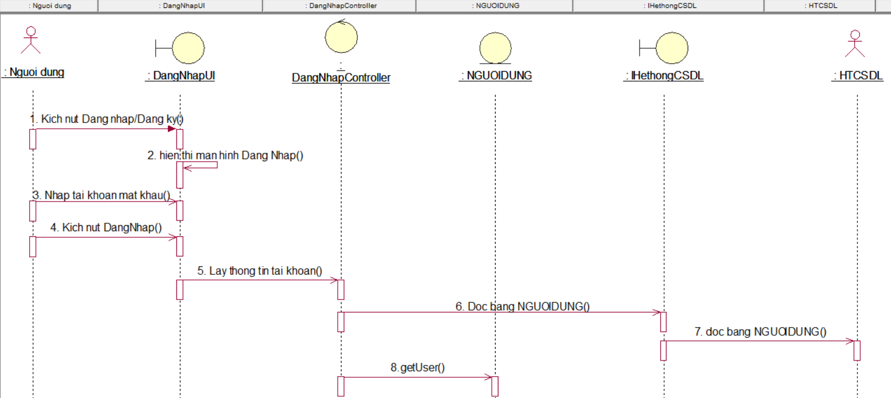

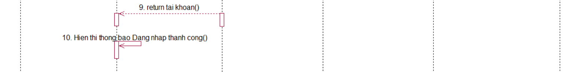

*Hình 4. Biểu đồ trình tự use case đăng nhập*

2.3.1.2 Biều đồ lớp phân tích

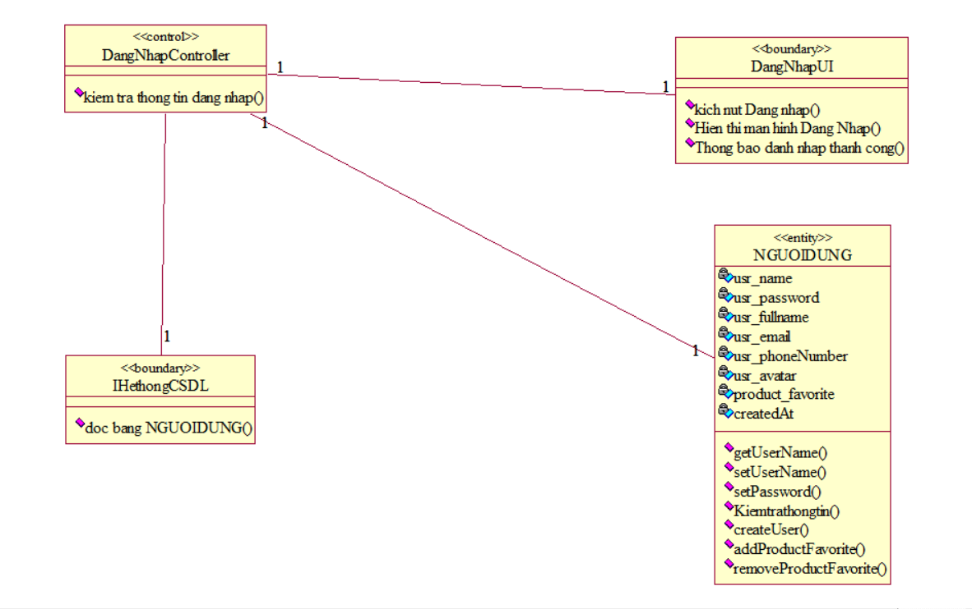

*Hình 5. Biểu đồ lớp phân tích use case đăng nhập*

2.3.2 Phân tích use case đăng kí

2.3.2.1 Biểu đồ trình tự

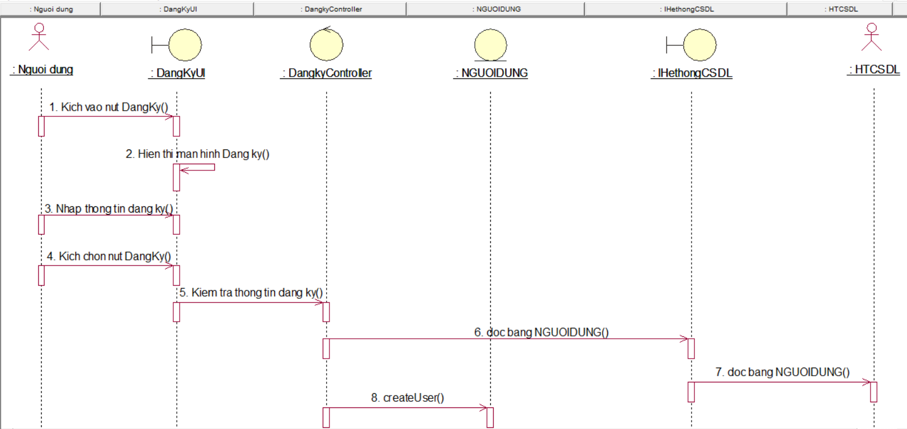

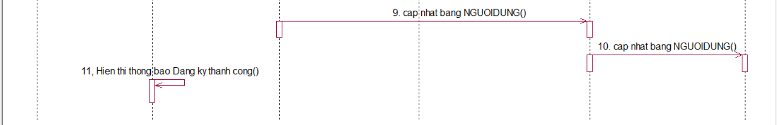

*Hình 6. Biểu đồ trình tự use case đăng kí*

2.3.2.2 Biều đồ lớp phân tích

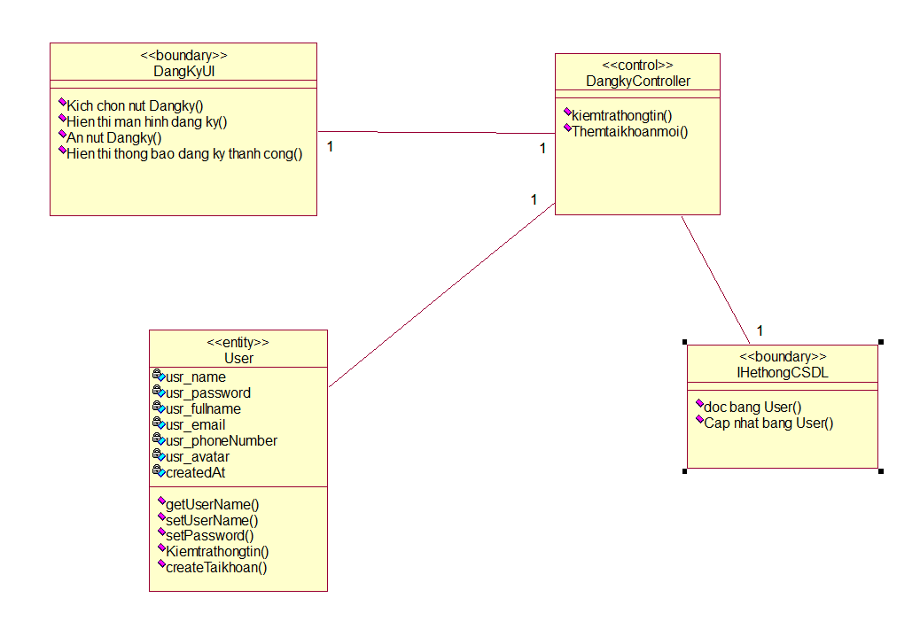

*Hình 7. Biểu đồ lớp phân tích use case đăng kí*

2.3.3 Phân tích use case xem sản phẩm theo danh mục

2.3.3.1 Biểu đồ trình tự

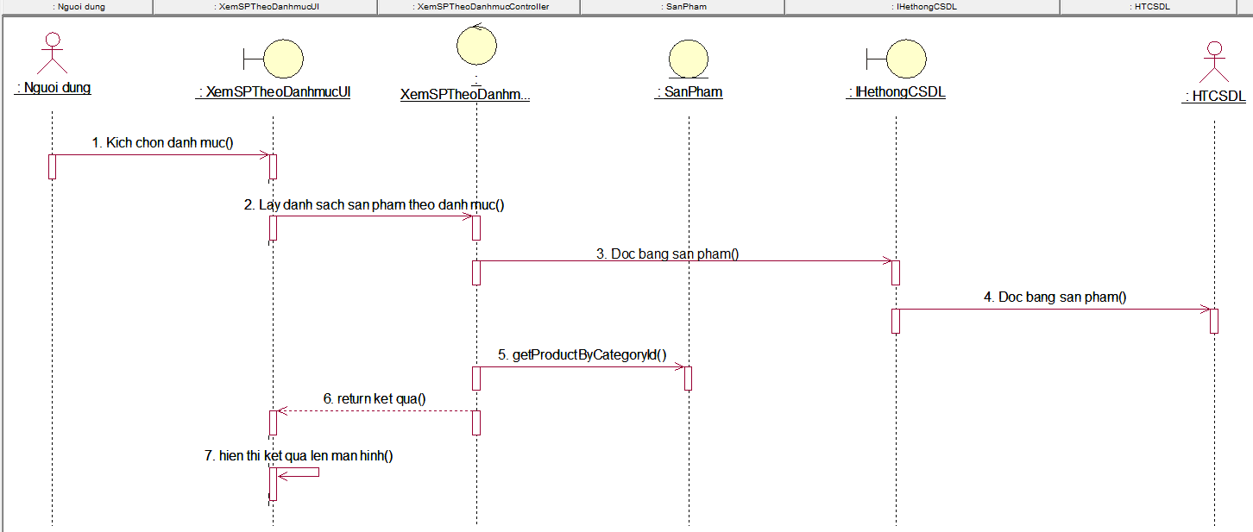

*Hình 8. Biểu đồ trình tự use case xem sản phẩm theo danh mục*

2.3.3.2 Biều đồ lớp phân tích

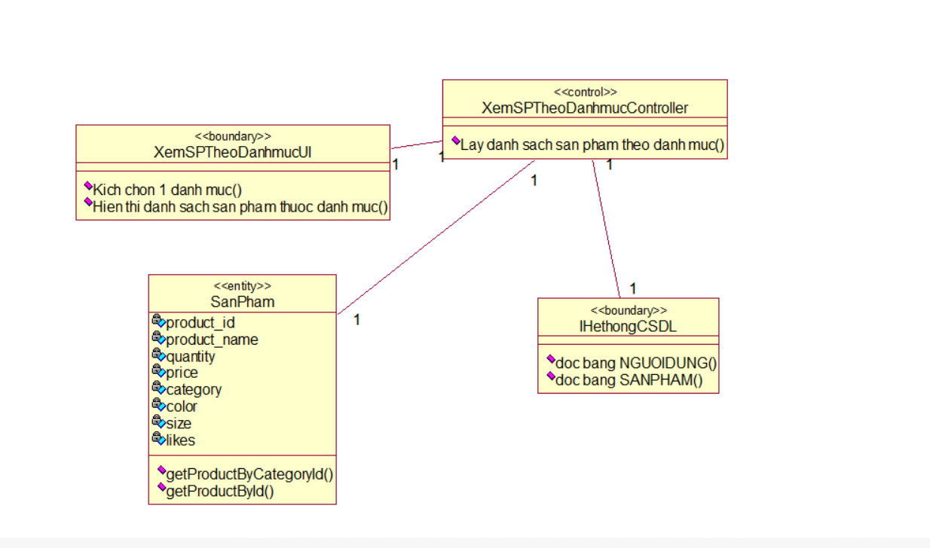

*Hình 9. Biểu đồ lớp phân tích use case xem sản phẩm theo danh mục*

2.3.4 Phân tích use case lọc sản phẩm

2.3.4.1 Biểu đồ trình tự

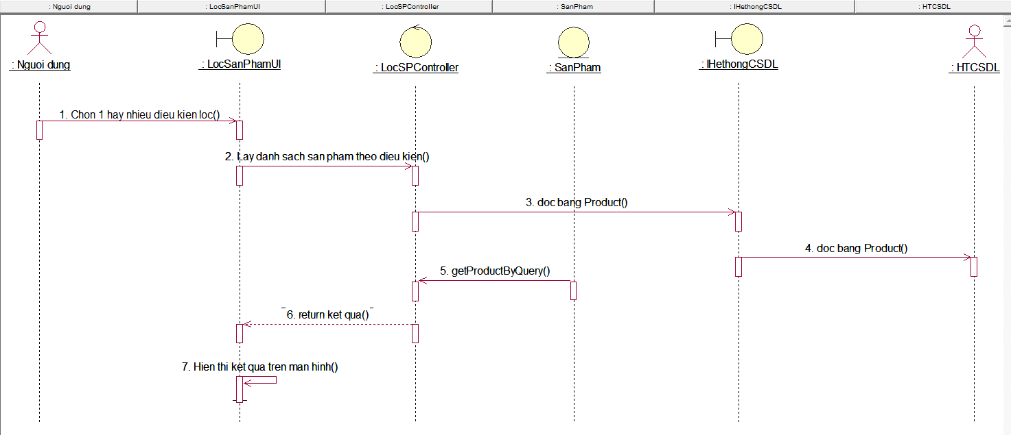

*Hình 10. Biểu đồ trình tự use case lọc sản phẩm*

2.3.4.2 Biều đồ lớp phân tích

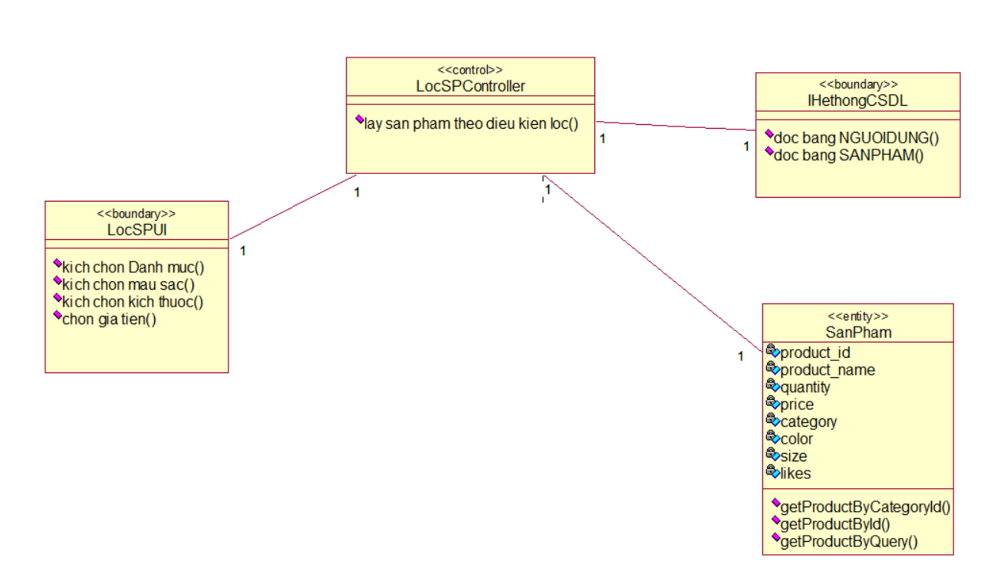

*Hình 11. Biểu đồ lớp phân tích use case lọc sản phẩm*

2.3.5 Phân tích use case Xem chi tiết sản phẩm

2.3.5.1 Biểu đồ trình tự

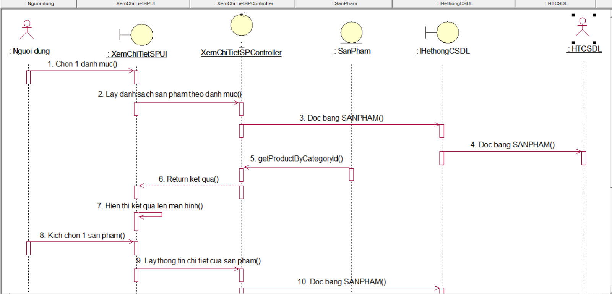

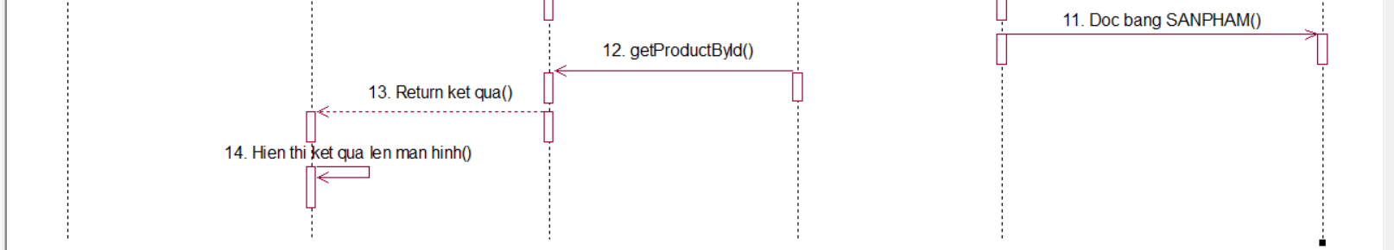

2.3.5.2 Biểu đồ lớp phân tích

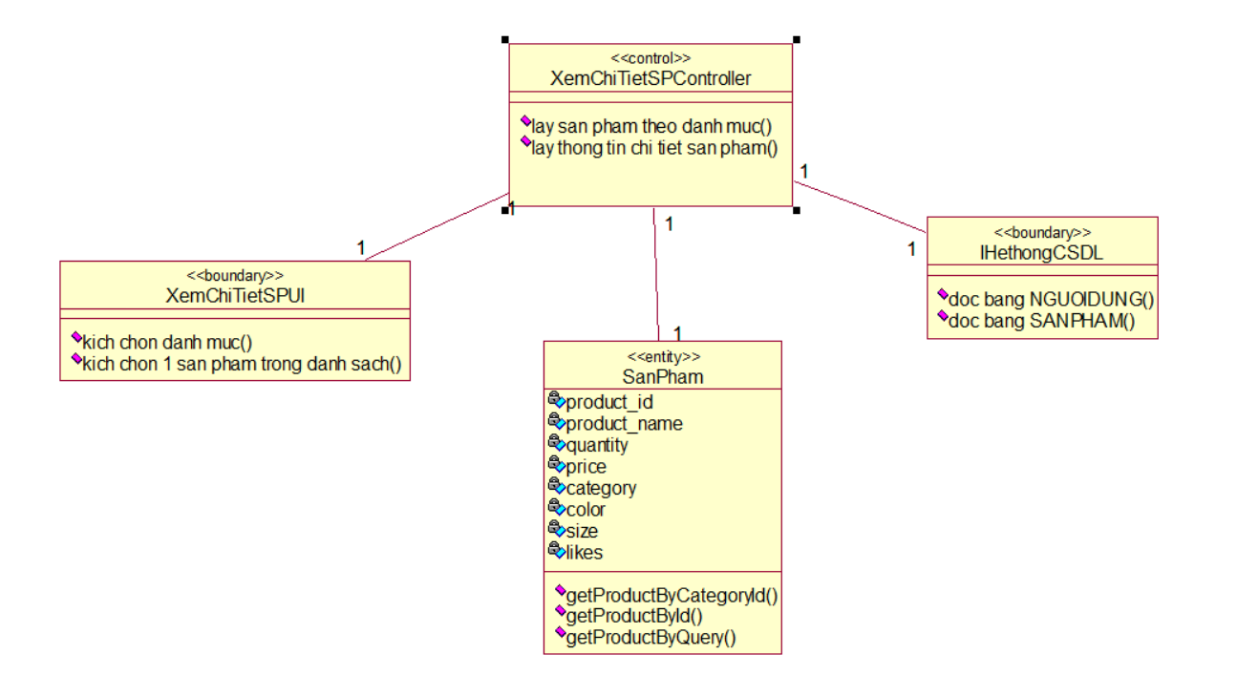

2.3.5 Phân tích use case quản lý giỏ hàng

2.3.5.1 Biểu đồ trình tự

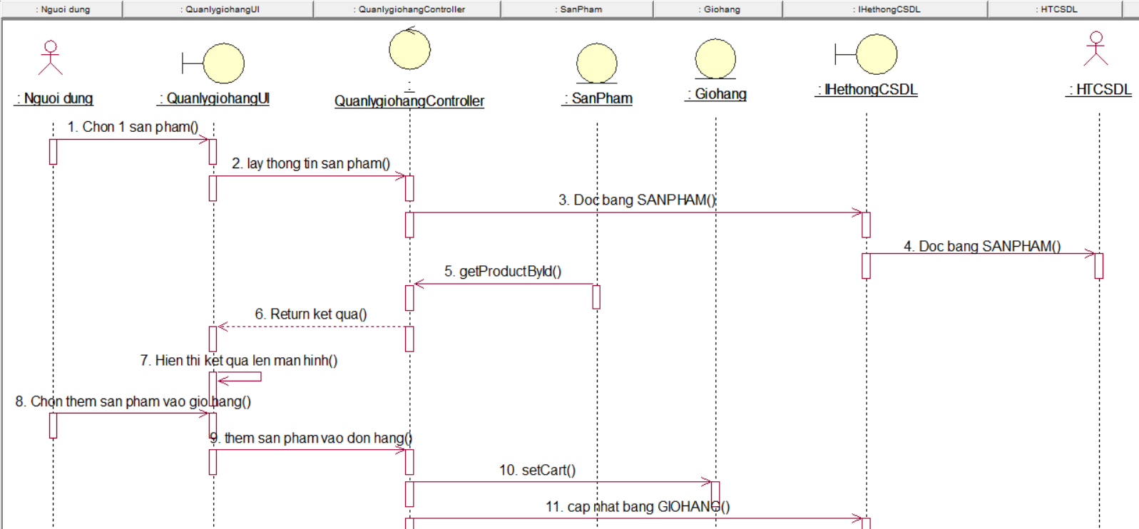

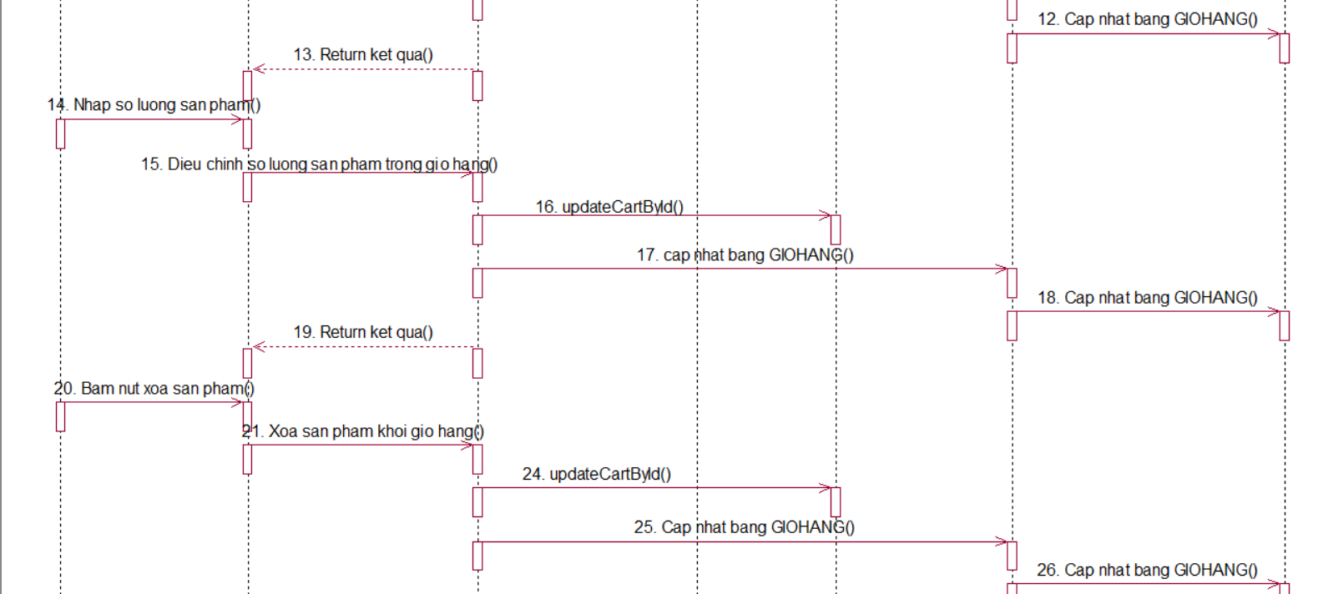

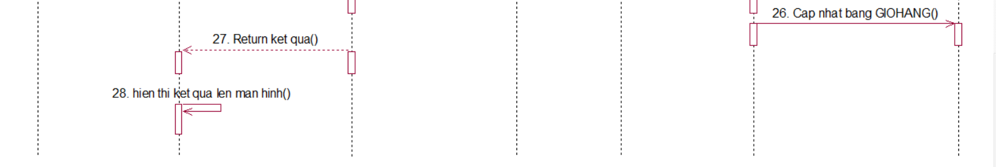

2.3.5.2 Biểu đồ lớp phân tích

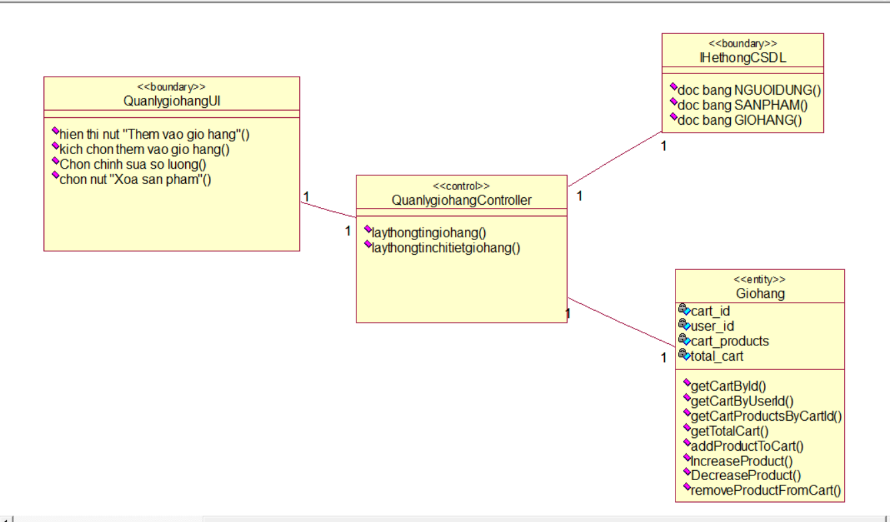

2.3.7 Phân tích use case Quản lý sản phẩm yêu thích

2.3.7.1 Biểu đồ trình tự

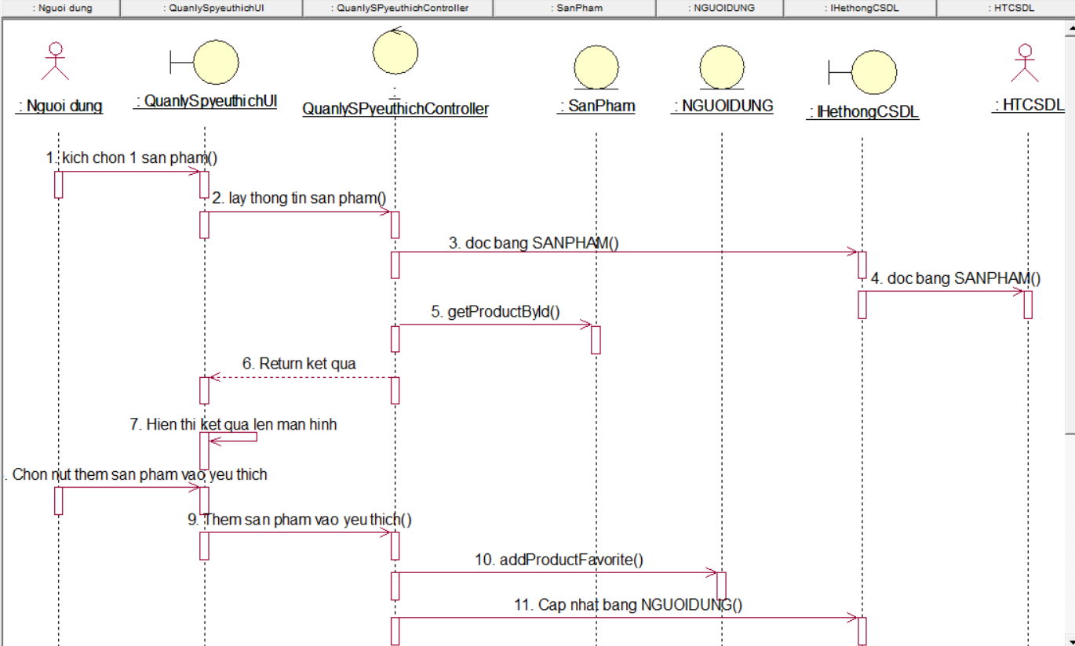

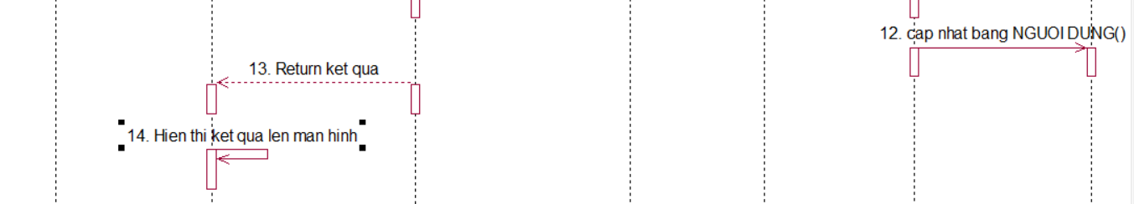

2.3.7.2 Biểu đồ lớp phân tích

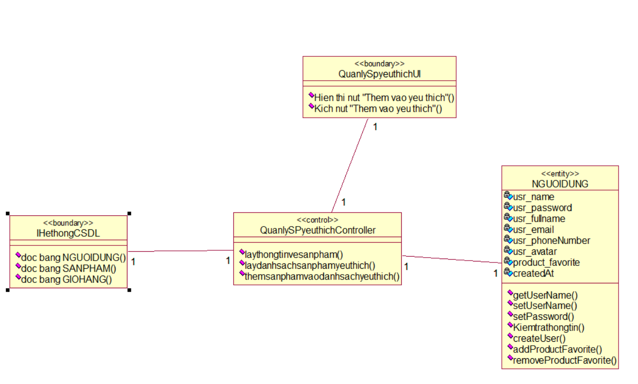

2.3.8 Phân tích use case đặt hàng

2.3.8.1 Biểu đồ trình tự

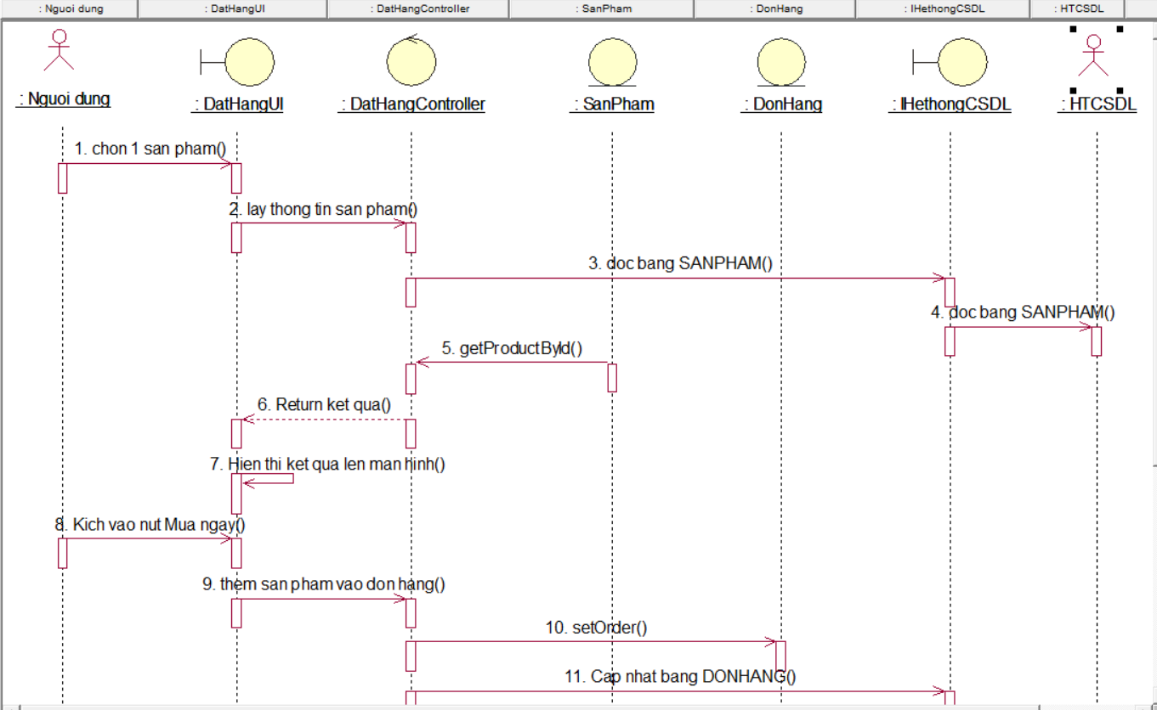

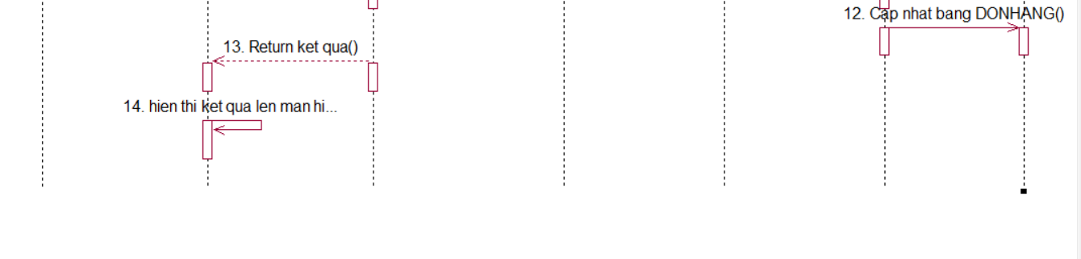

*Hình 12. Biểu đồ trình tự use case đặt hàng*

2.3.8.2 Biều đồ lớp phân tích

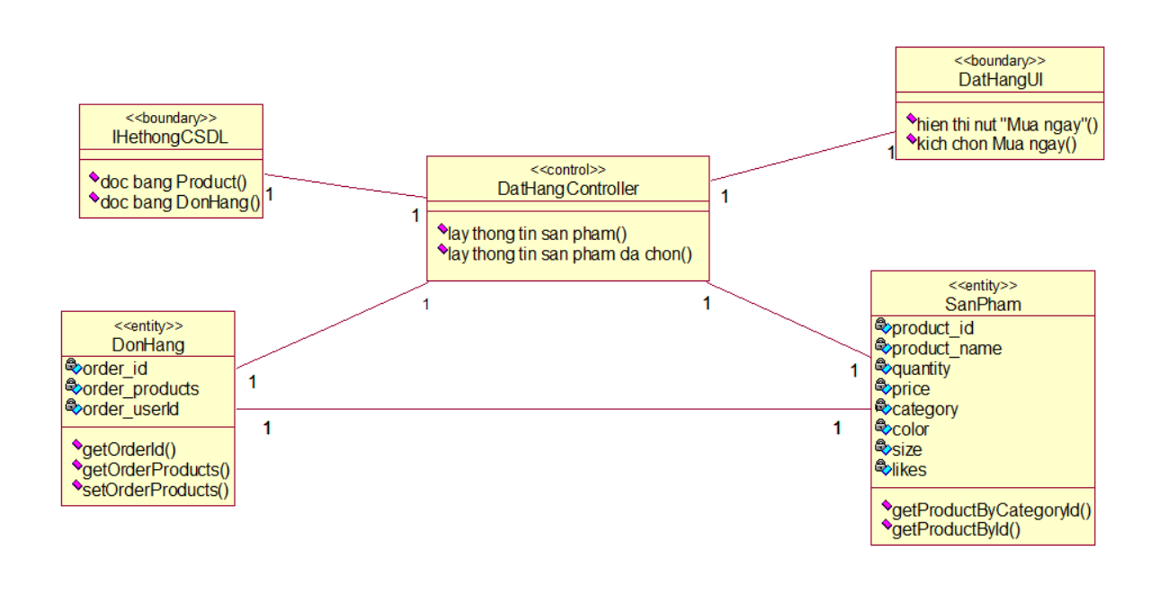

*Hình 13. Biểu đồ lớp phân tích use case đặt hàng*

2.3.9 Phân tích use case thanh toán

2.3.9.1 Biểu đồ trình tự

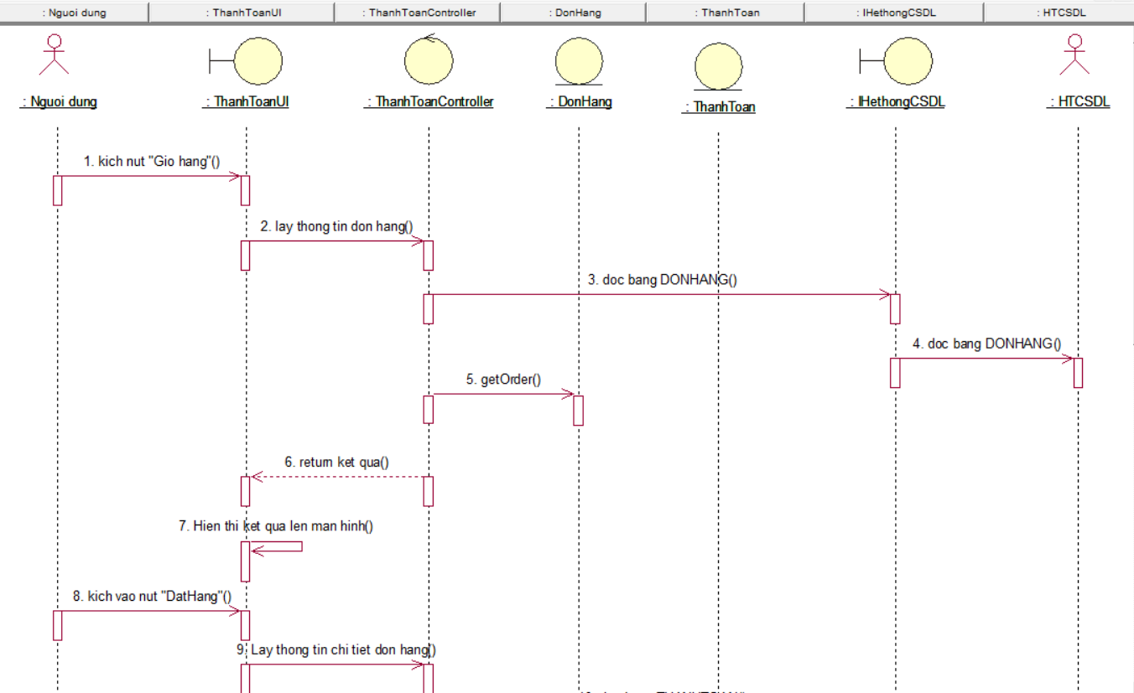

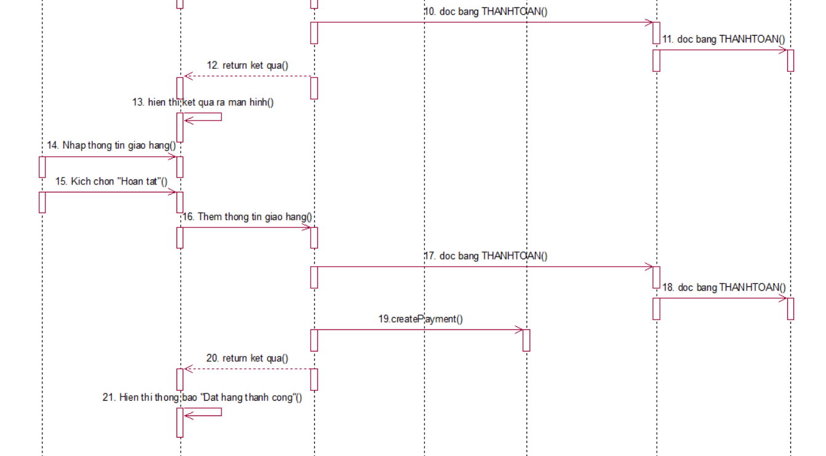

*Hình 14. Biểu đồ trình tự use case thanh toán*

2.3.9.2 Biều đồ lớp phân tích

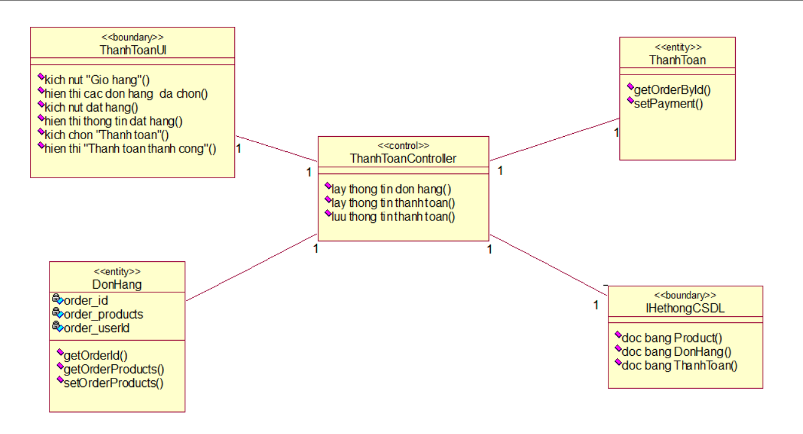

*Hình 15. Biểu đồ lớp phân tích use case thanh toán*

2.3.7 Phân tích use case quản lý người dùng

2.3.7.1 Biểu đồ trình tự

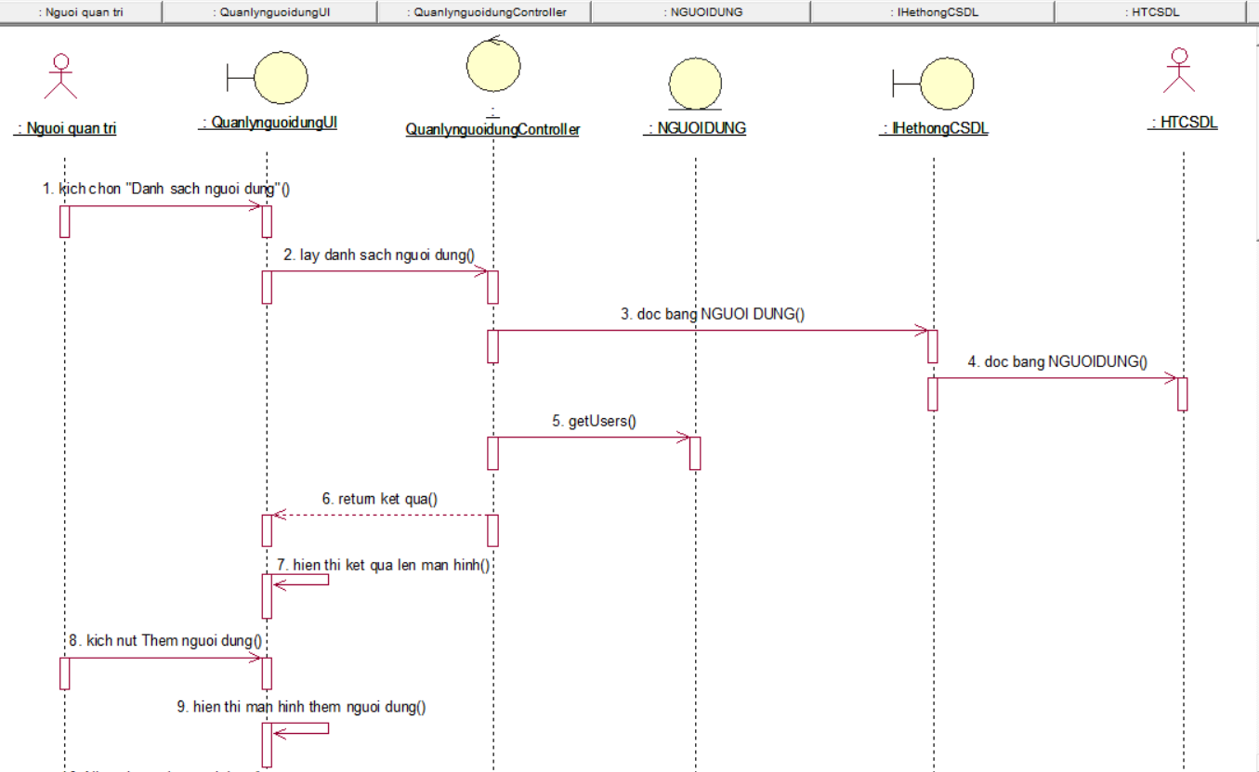

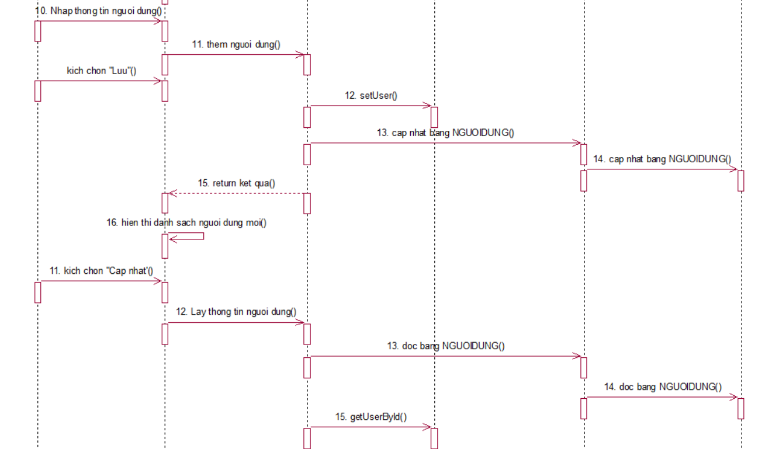

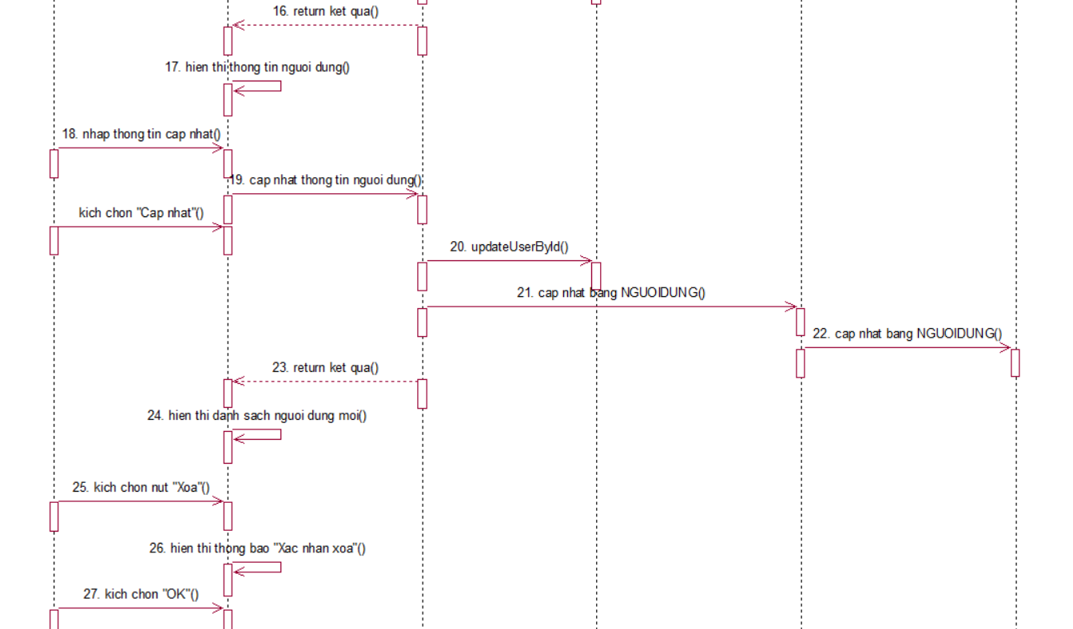

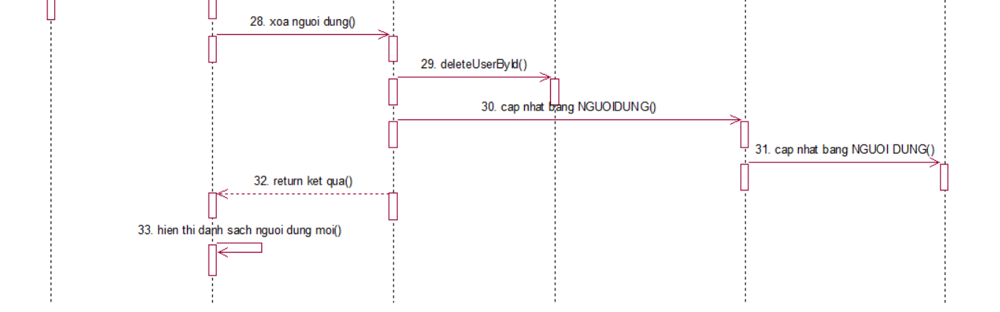

*Hình 16. Biểu đồ trình tự use case quản lý người dùng*

2.3.7.2 Biều đồ lớp phân tích

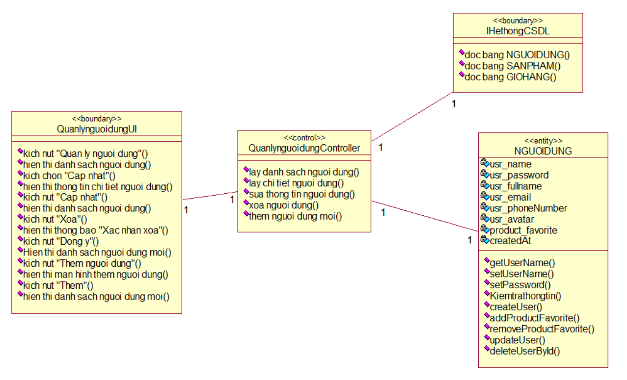

*Hình 17. Biểu đồ lớp phân tích use case quản lý người dùng*

2.3.8 Phân tích use case quản lý sản phẩm

2.3.8.1 Biểu đồ trình tự

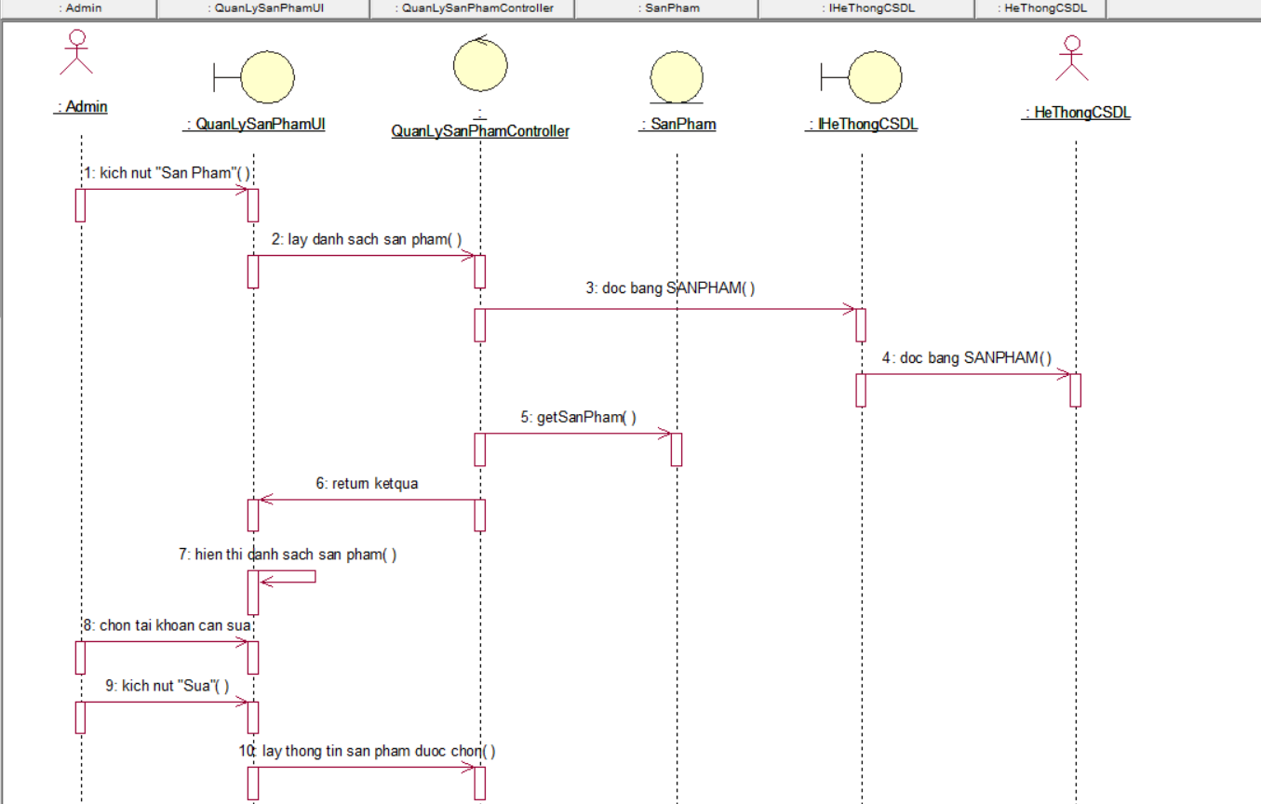

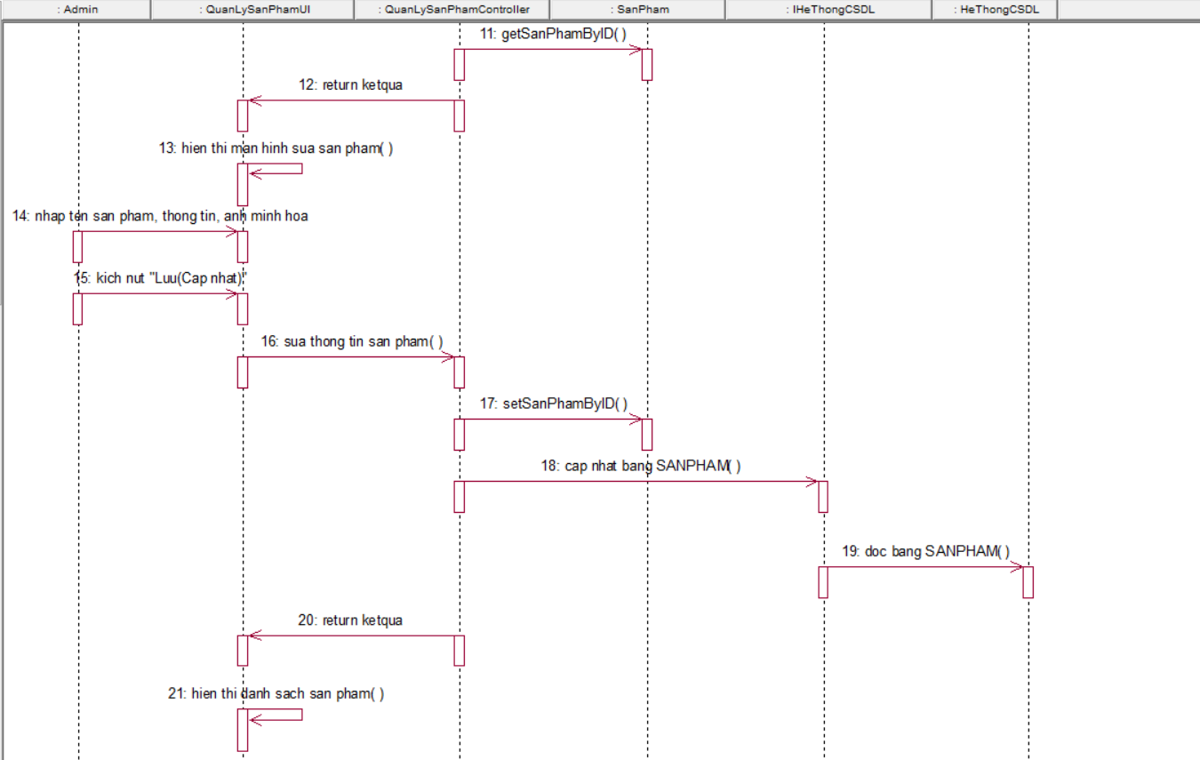

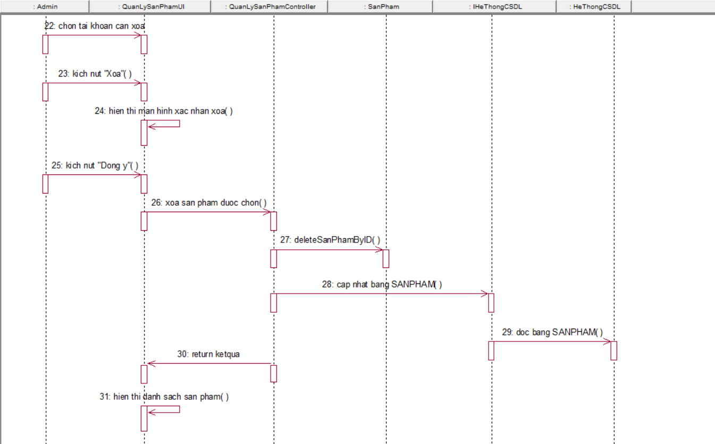

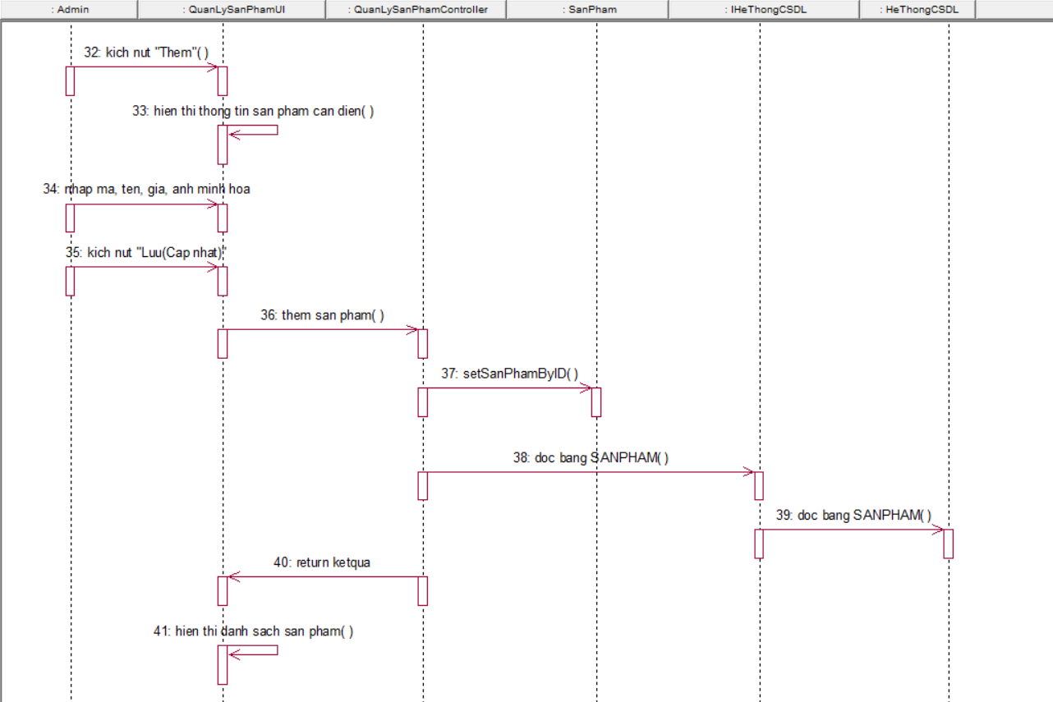

*Hình 18. Biểu đồ trình tự use case quản lý sản phẩm*

2.3.8.2 Biều đồ lớp phân tích

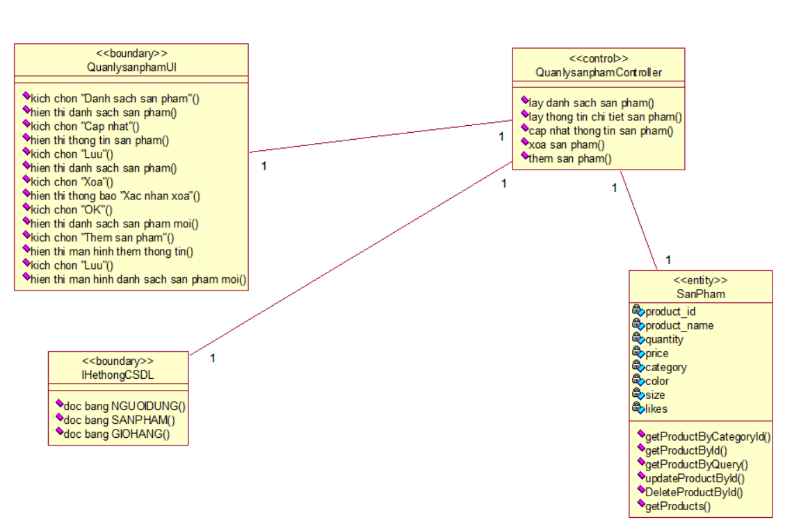

*Hình 19. Biểu đồ lớp phân tích use case quản lý sản phẩm*

2.3.9 Phân tích use case quản lý mã giảm giá

2.3.9.1 Biểu đồ trình tự

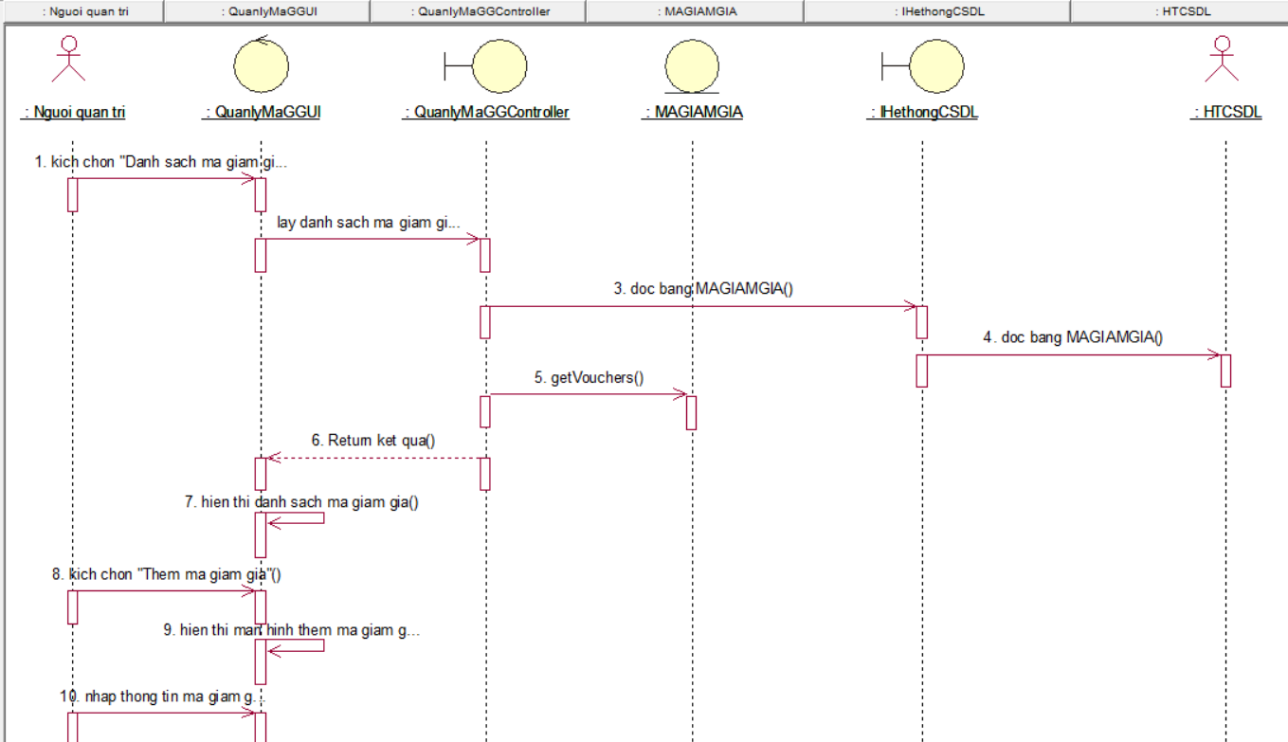

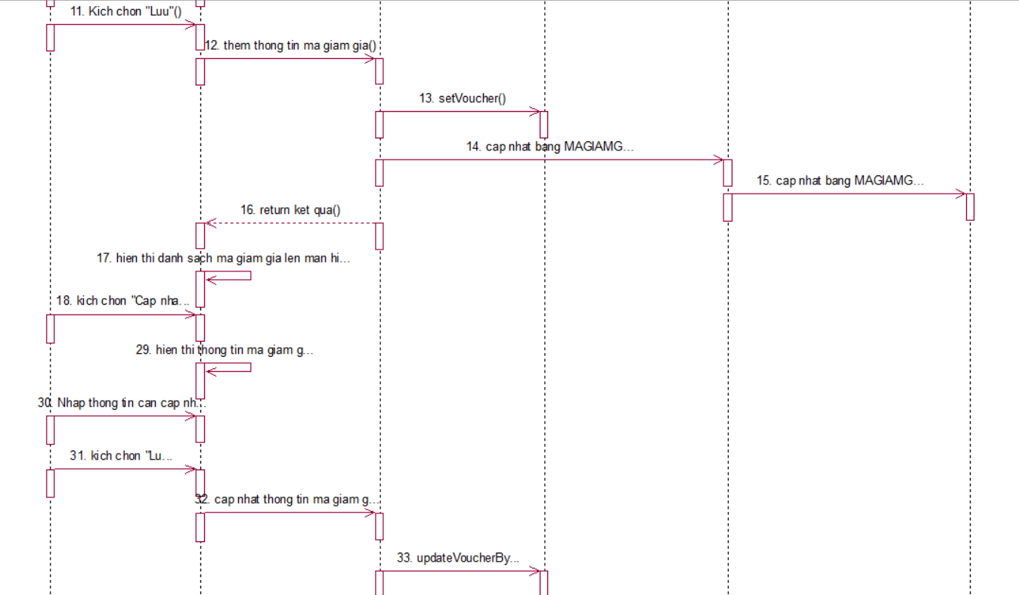

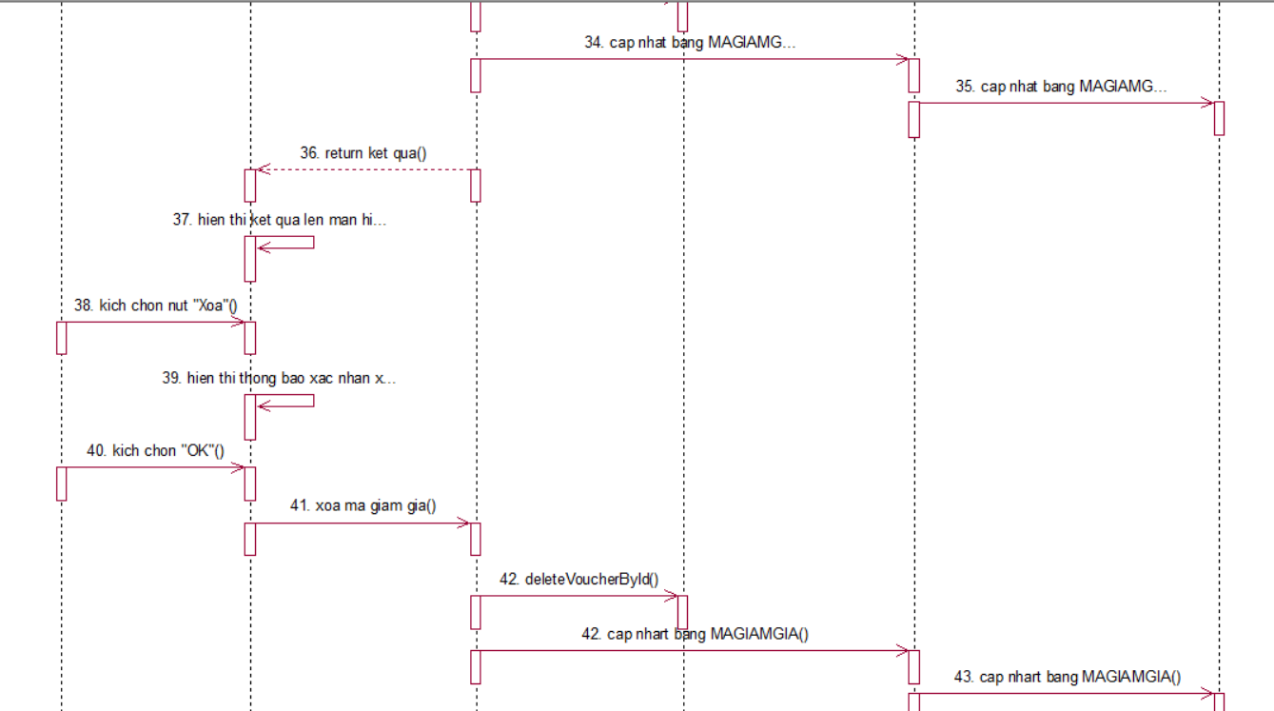

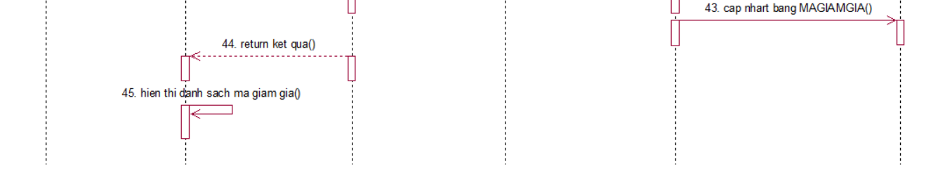

*Hình 20. Biểu đồ trình tự use case quản lý mã giảm giá*

2.3.9.2 Biều đồ lớp phân tích

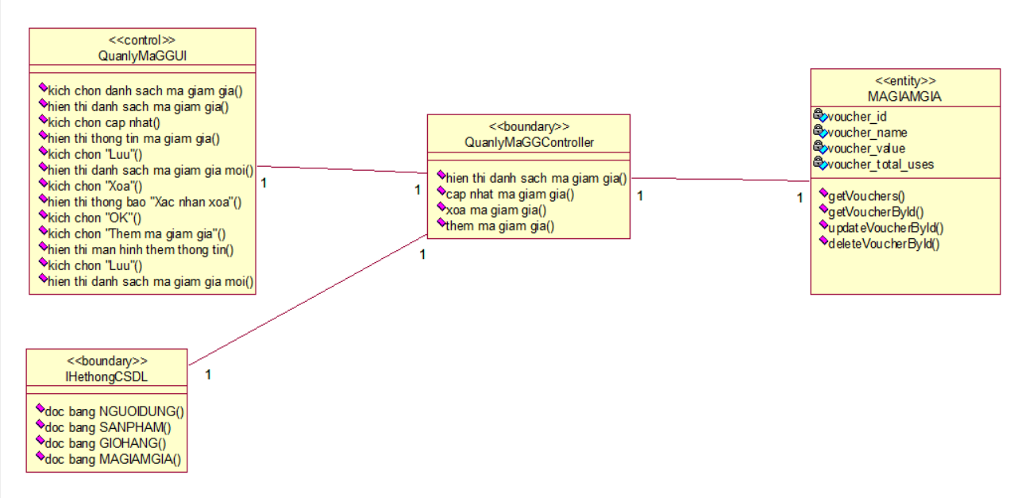

*Hình 21. Biểu đồ lớp phân tích use case quản lý mã giảm giá*

2.3.10 Phân tích use case quản lý danh mục

2.3.10.1 Biểu đồ trình tự

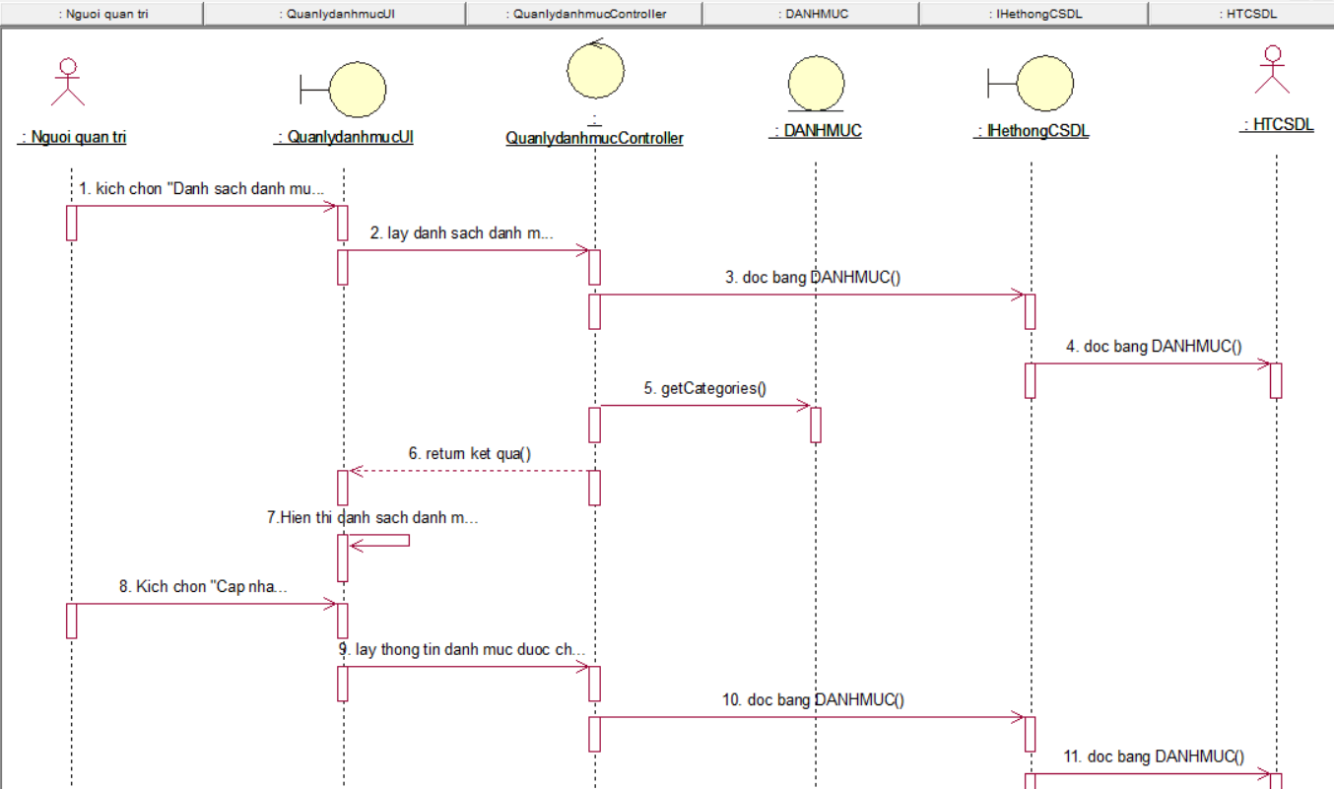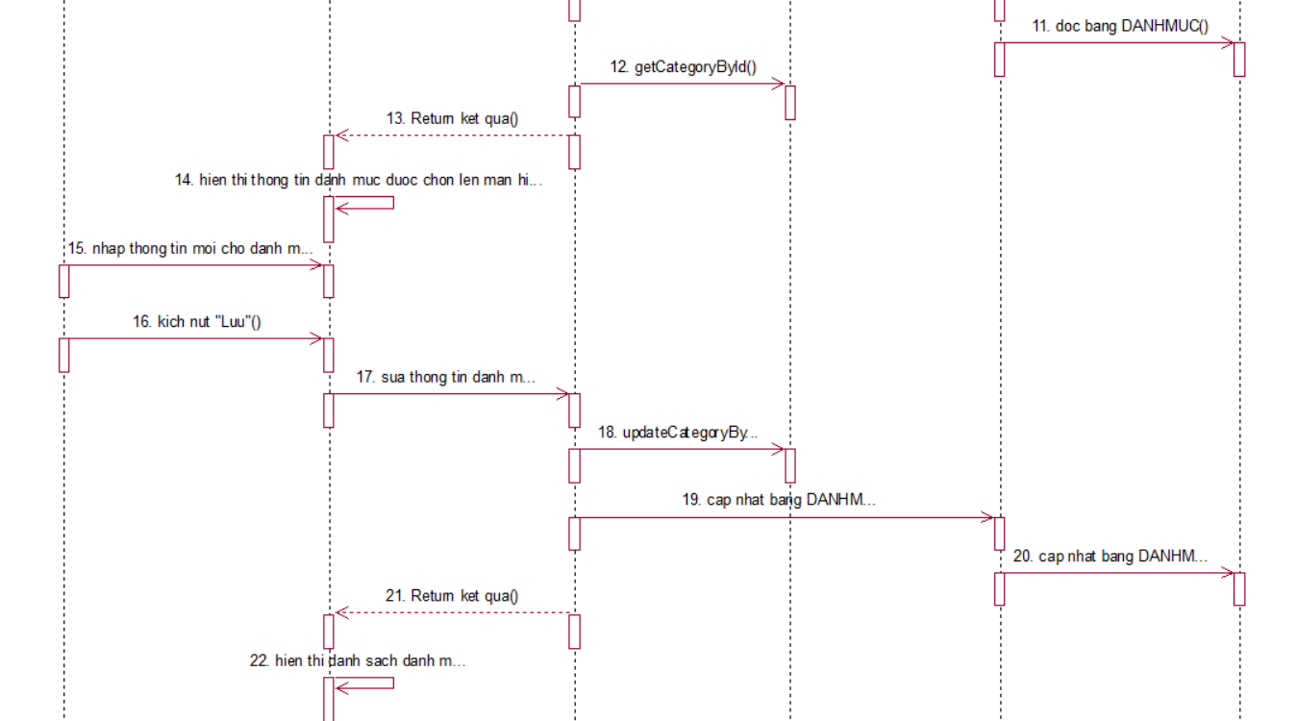

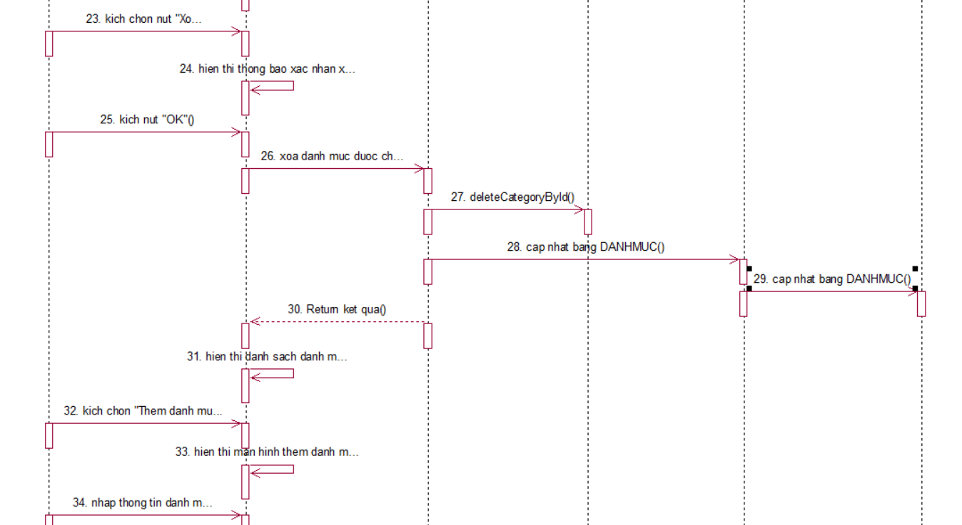

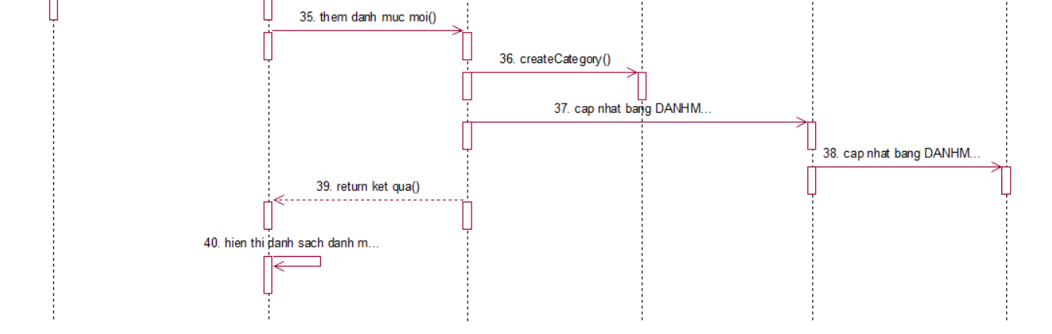

*Hình 22. Biểu đồ trình tự use case quản lý danh mục*

2.3.10.2 Biều đồ lớp phân tích

### 

*Hình 23. Biểu đồ lớp phân tích use case quản lý danh mục*

2.3.11 Phân tích use case quản lý đơn hàng

2.3.11.1 Biểu đồ trình tự

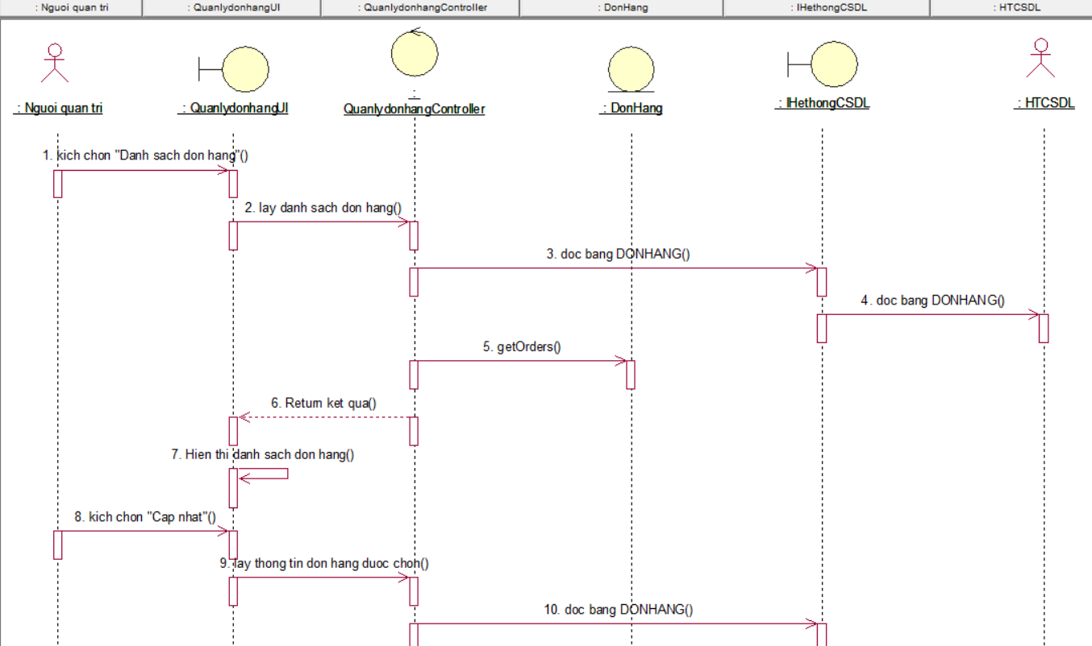

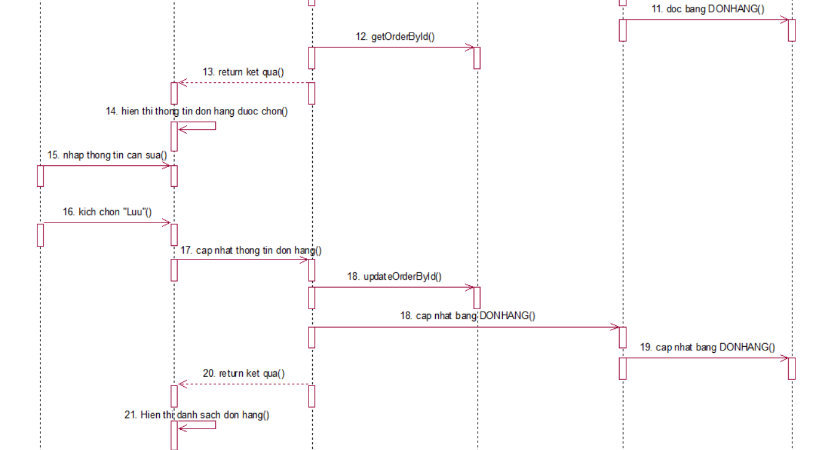

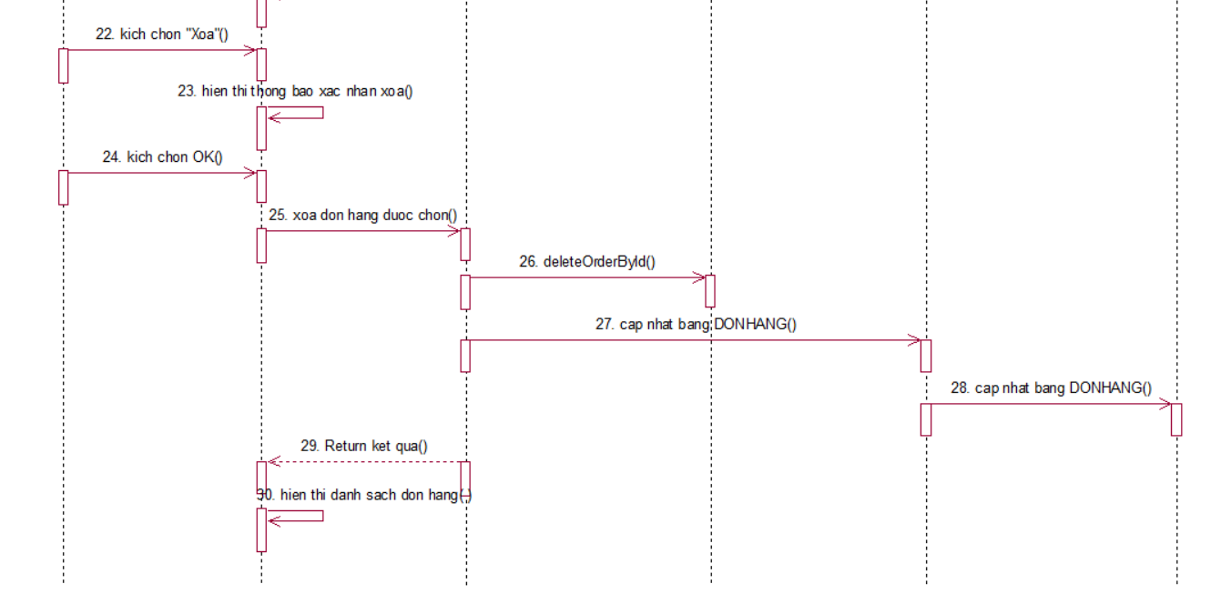

2.3.11.2 Biểu đồ lớp phân tích

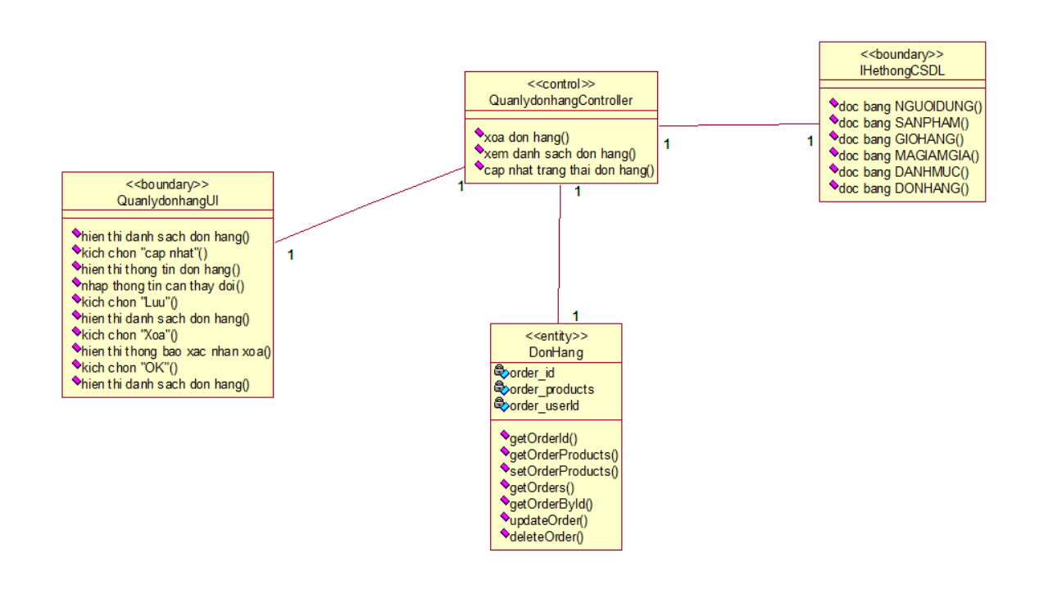

*Hình 25. Biểu đồ lớp phân tích use case quản lý đơn hàng*

## 2.4 Mô hình hóa dữ liệu

2.4.1 Các yêu cầu về dữ liệu

Khi thiết kế một trang web bán đồ thời trang, việc xác định và quản lý dữ liệu là rất quan trọng để đảm bảo tính chính xác, an toàn và hiệu quả của hệ thống. Các yêu cầu về dữ liệu của website bao gồm:

* Thông tin Sản Phẩm:

Tên sản phẩm, mô tả chi tiết, giá cả, ảnh sản phẩm.

Thông tin về chất liệu, kích thước, màu sắc, và các đặc điểm khác của sản phẩm.

Số lượng tồn kho để theo dõi tình trạng hàng tồn kho.

* Thông Tin Khách Hàng:

Thông tin cá nhân của khách hàng như tên, địa chỉ, số điện thoại, và địa chỉ email.

Lịch sử đơn hàng và thông tin thanh toán của khách hàng.

* Giỏ Hàng và Đơn Hàng:

Thông tin về sản phẩm trong giỏ hàng của khách hàng.

Lịch sử đơn hàng, trạng thái thanh toán và giao hàng.

* Quản lý Người Dùng:

Thông tin đăng nhập và quản lý tài khoản người dùng.

Quyền truy cập và phân quyền cho các loại người dùng khác nhau (khách hàng, quản trị viên).

* Dữ Liệu Vận Chuyển và Thanh Toán:

Địa chỉ vận chuyển và thông tin thanh toán.

Lựa chọn phương thức vận chuyển và thanh toán.

* Dữ Liệu An Toàn và Bảo Mật:

Thông tin về biện pháp bảo mật như mã hóa dữ liệu cá nhân, chống tấn công và theo dõi lịch sử truy cập.

* Dữ Liệu Thống Kê và Phân Tích:

Dữ liệu về hành vi người dùng, tỷ lệ chuyển đổi, và các thống kê trang web.

Các công cụ phân tích web để theo dõi và đánh giá hiệu suất trang web.

* Dữ Liệu Hệ Thống:

Logs hệ thống để ghi lại sự kiện và lỗi.

Sao lưu và khôi phục dữ liệu để đảm bảo an toàn và phục hồi thông tin nhanh chóng.

2.4.2 Thiết kế bảng

Các bảng thiết kế

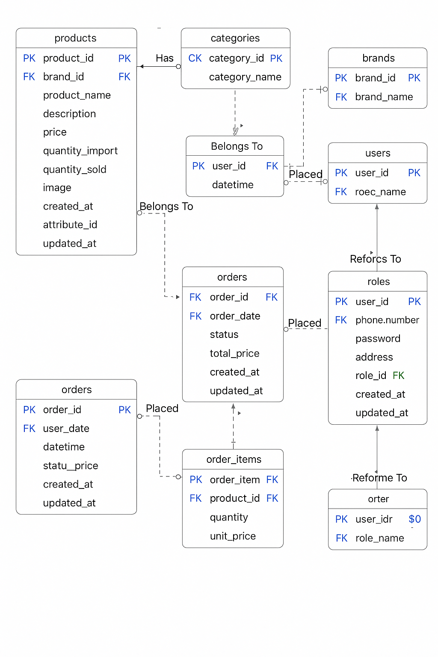

*Hình 24. Các bảng thiết kế*

Biểu đồ thực thể liên kết mức vật lý



*Hình 25. Biểu đồ thực thể liên kết*

2.4.2.1 Bảng sản phẩm

*Bảng 1. Bảng sản phẩm*

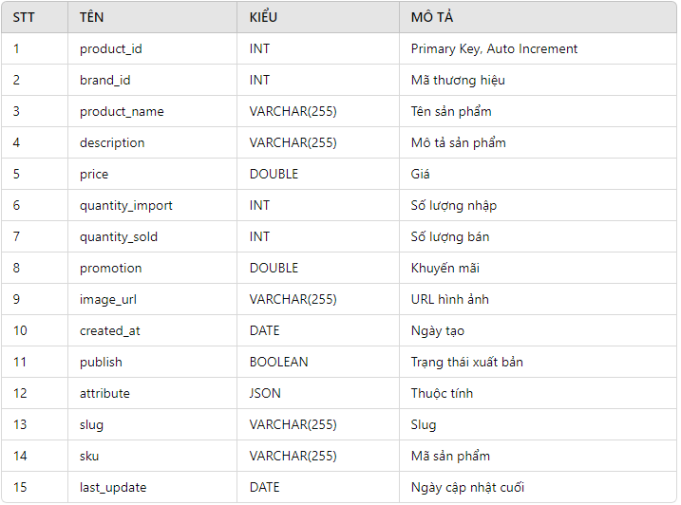

2.4.2.2 Bảng giỏ hàng

*Bảng 2. Bảng sản phẩm*

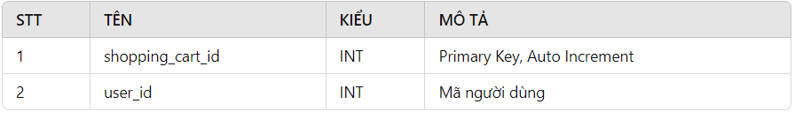

*Bảng 3. Bảng sản phẩm trong giỏ hàng*

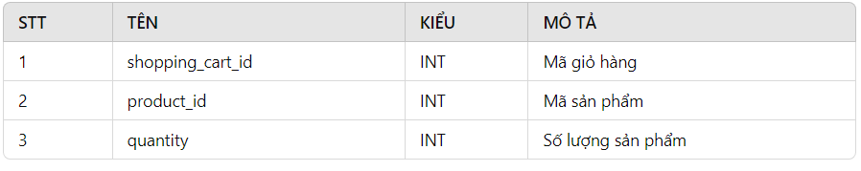

2.4.2.3 Bảng đơn hàng

*Bảng 4. Bảng đơn hàng*

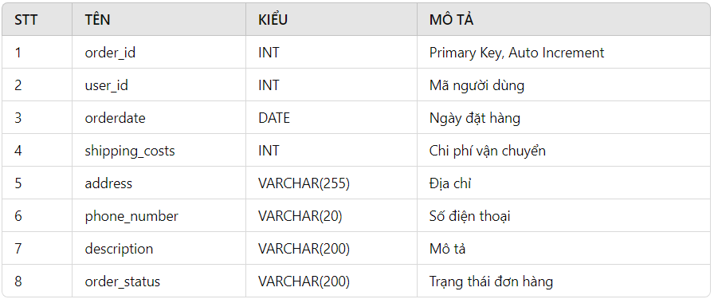

*Bảng 5. Bảng các sản phẩm trong đơn hàng*

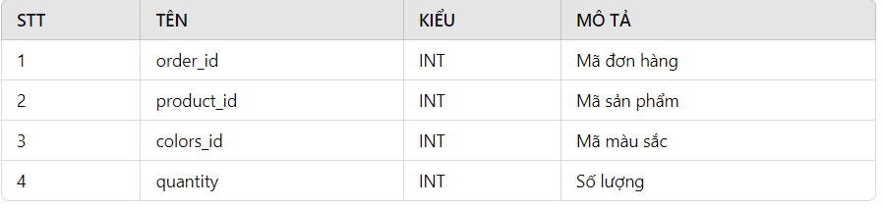

2.4.2.4 Bảng danh mục

*Bảng 6. Bảng danh mục*

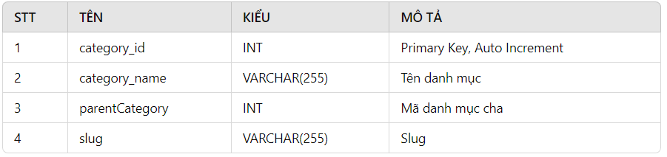

*Bảng 7. Bảng các sản phẩm trong danh mục*

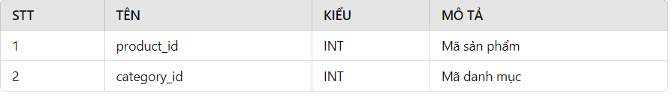

2.4.2.5 Bảng người dùng

*Bảng 9. Bảng người dùng*

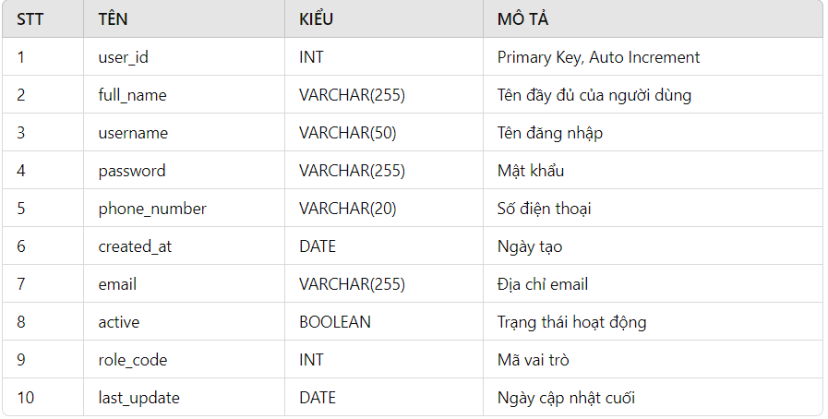

2.4.2.6 Bảng đánh giá sản phẩm

*Bảng 10. Bảng đánh giá*

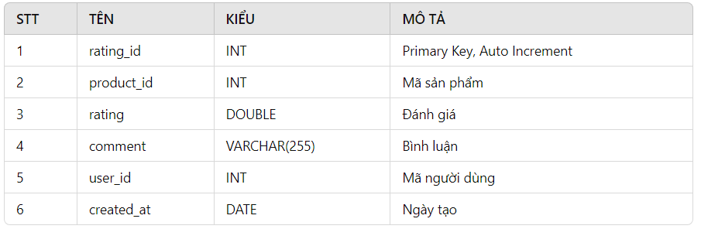

*Bảng 11. Bảng các ảnh trong đánh giá*

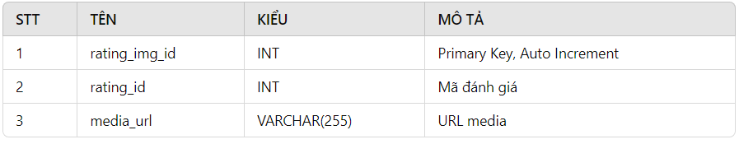

## 2.5 Thiết kế giao diện

2.5.1 Giao diện use case đăng nhập

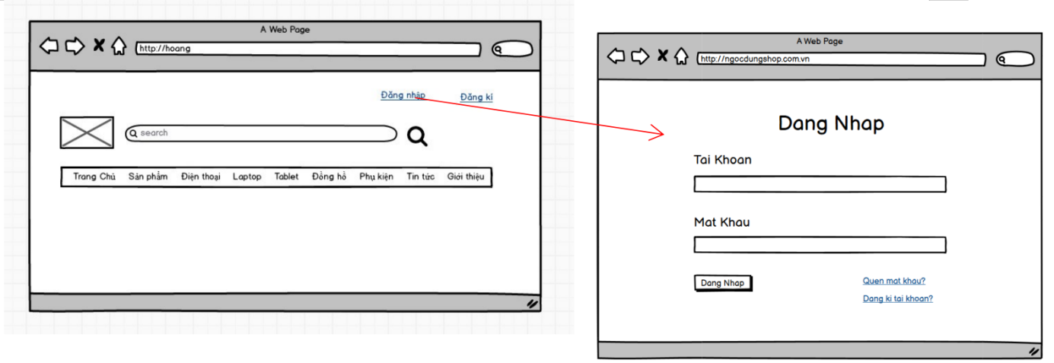

*Hình 26. Thiết kế giao diện đăng nhập*

2.5.2 Giao diện use case đăng kí

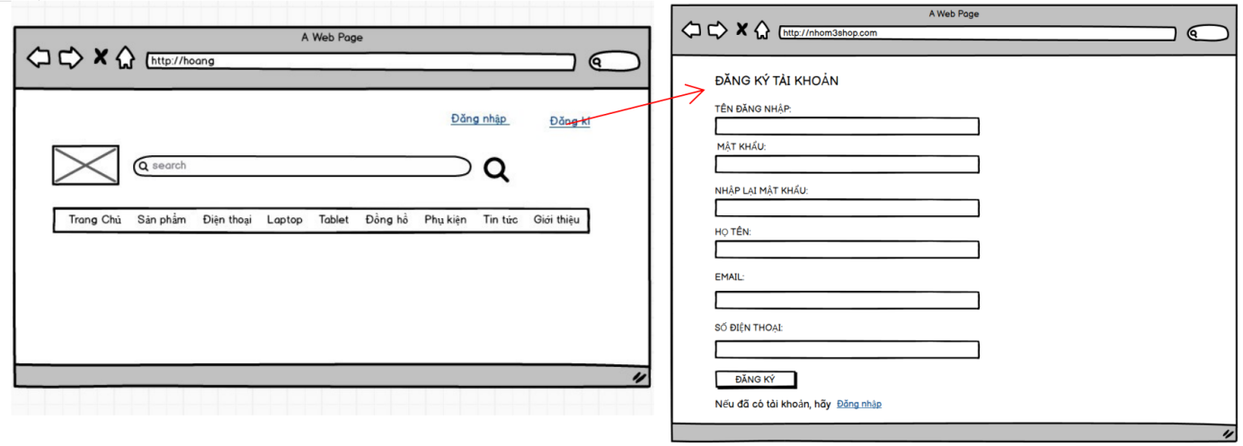

*Hình 27. Thiết kế giao diện đăng kí*

2.5.3 Giao diện use case tìm kiếm theo danh mục

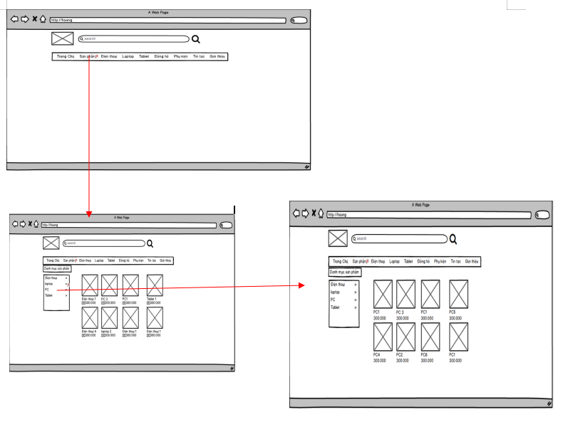

*Hình 29. Thiết kế giao diện tìm kiếm theo danh mục*

2.5.4 Giao diện use case thanh toán giỏ hàng

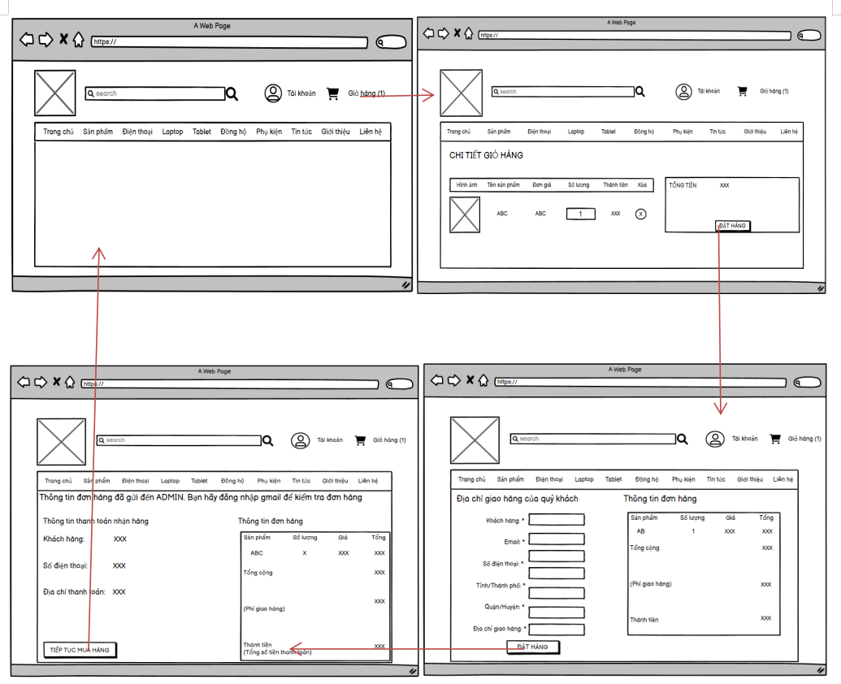

*Hình 30. Thiết kế giao diện thanh toán giỏ hàng*

2.5.5 Giao diện use case mua hàng

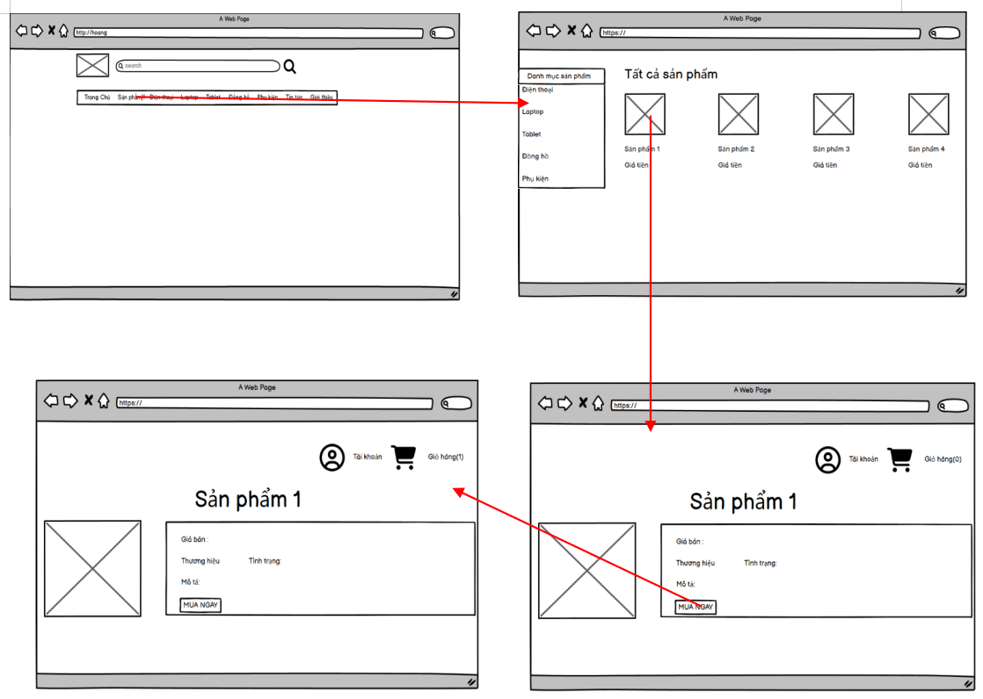

*Hình 31. Thiết kế giao diện mua hàng*

2.5.7 Giao diện trang chủ admin

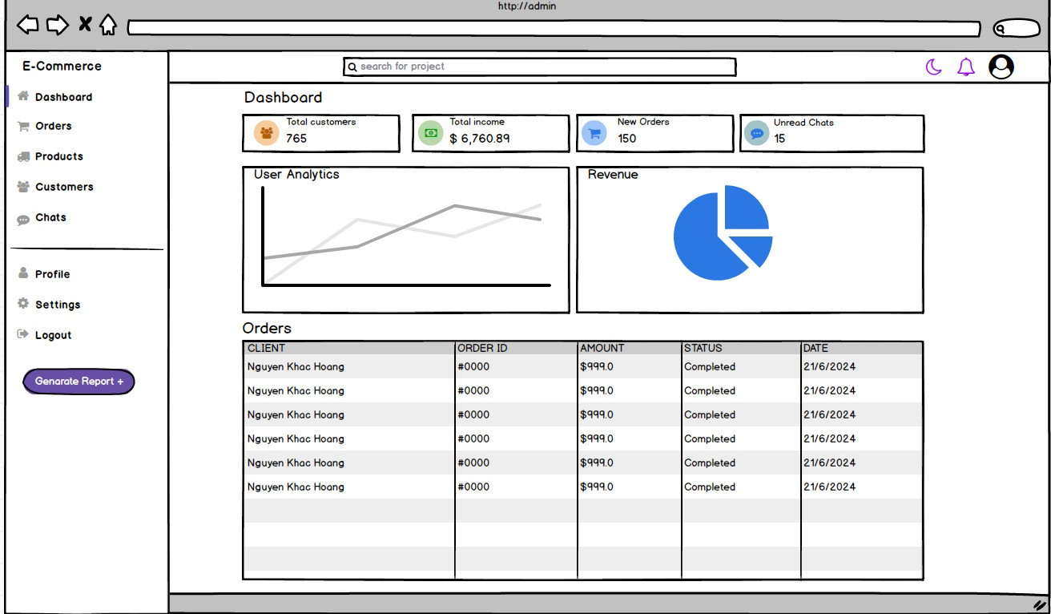

*Hình 32. Thiết kế giao diện mua hàng*

2.5.7 Giao diện use case quản lý sản phẩm

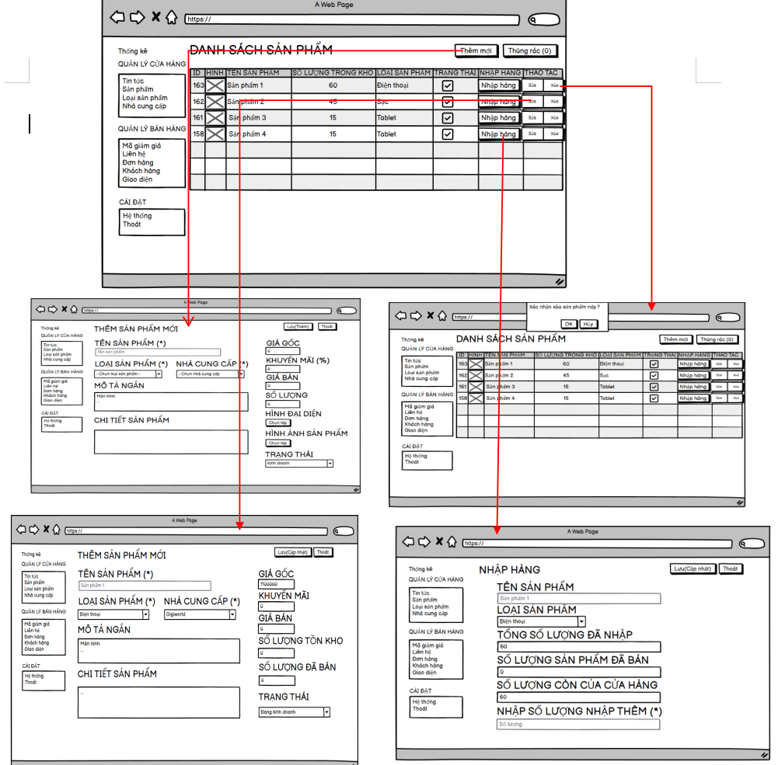

*Hình 32. Thiết kế giao diện quản lý sản phẩm*

2.5.9 Giao diện use case quản lý khách hàng

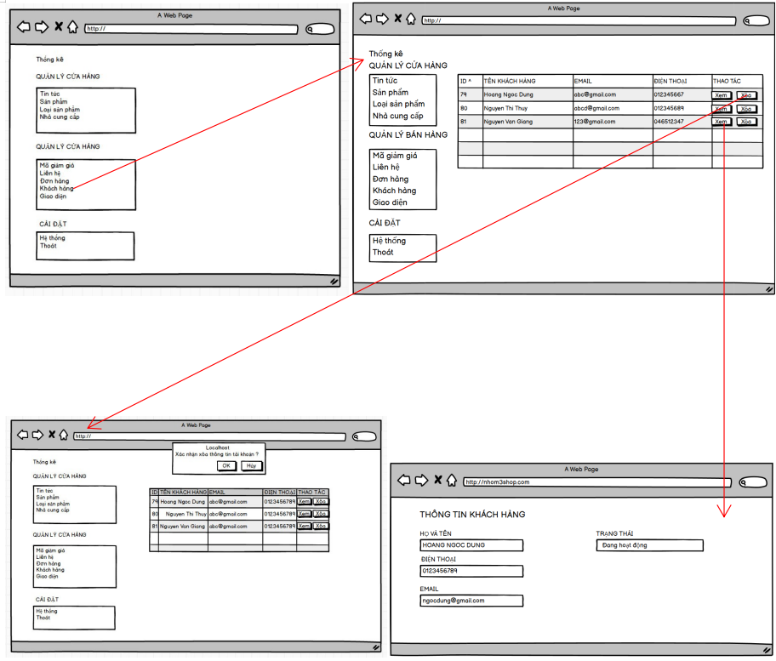

*Hình 34. Thiết kế giao diện quản lý khách hàng*

# CHƯƠNG 3: TRIỂN KHAI VÀ KIỂM THỬ HỆ THỐNG

## 3.1. Thiết kế giao diện người dùng

3.1.1. Trang chủ

Tại trang chủ của website, người dùng có thể xem được các thông tin dưới đây.

*Hình 36. Giao diện trang chủ*

3.1.2. Xem danh mục sản phẩm

Người dùng có thể di chuột đến mục sản phẩm của thanh menu để xem các loại sản phẩm của cửa hàng.

*Hình 37. Giao diện xem danh mục sản phẩm*

3.1.3. Xem chi tiết sản phẩm

Khi khách hàng nhấn vào một sản phẩm, khách hàng có thể xem được chi tiết sản phẩm của sản phẩm đó.

*Hình 38. Giao diện xem chi tiết sản phẩm*

3.1.4. Xem giỏ hàng

Khi người dùng ấn vào giỏ hàng trên thanh menu, người dùng có thể xem thông tin sản phẩm đã được thêm vào giỏ hàng.

*Hình 37. Giao diện xem giỏ hàng*

3.1.5. Thanh toán đơn hàng

Khi người dùng ấn thanh toán ở bên giỏ hàng, hệ thống hiển thị trang thông tin nhận hàng để người dùng có thể nhập vào, người dùng có thể chọn lứa một trong hai phương thức để thanh toán (Thanh toán khi nhận hàng –Thanh toán qua thẻ).

*Hình 39. Giao diện thanh toán đơn hàng*

3.1.6. Xem tin tức

Khi người dùng ấn vào mục tin tức trên thanh menu thì hệ thống sẽ hiển thị các tin tức công nghệ cho người dùng có thể lựa chọn để đọc.

*Hình 40. Giao diện xem tin tức*

3.1.7. Đăng nhập tài khoản

Người dùng di chuột đến biểu tượng tài khoản, khi đó mục đăng ký, đăng nhập sẽ hiện ra, người dùng ấn vào mục đăng nhập thì hệ thống sẽ hiển thị biểu mẫu ra màn hình để người dùng có thể nhập các thông tin và đăng nhập tài khoản.

*Hình 41. Giao diện đăng nhập tài khoản*

3.1.8. Đăng ký tài khoản

Người dùng di chuột đến biểu tượng tài khoản, khi đó mục đăng ký, đăng nhập sẽ hiện ra, người dùng ấn vào mục đăng ký thì hệ thống sẽ hiển thị biểu mẫu ra màn hình để người dùng có thể nhập các thông tin và đăng ký tài khoản.

*Hình 42. Giao diện đăng ký tài khoản*

3.1.9. Xem đơn hàng

Khi người dùng ấn vào đơn hàng trên thanh menu, người dùng có thể xem các đơn hàng đã được mua.

*Hình 43. Giao diện xem đơn hàng*

3.1.10. Xem chi tiết đơn hàng

Trong màn hình xem đơn hàng, khi người dùng ấn vào một đơn hàng, người dùng có thể xem chi tiết đơn hàng mình đã mua

*Hình 44. Giao diện xem chi tiết đơn hàng*

## 3.2. Thiết kế giao diện Quản Lý

3.2.1. Đăng nhập admin

Trang đăng nhập tài khoản chỉ danh riêng cho tài khoản của người quản lý.

*Hình 45. Giao diện đăng nhập admin*

3.2.1. Trang chủ admin

Tại trang trủ admin, người quản lý có thể xem thống kê tài khoản, thống kê đơn hàng, thống kê sản phẩm của hệ thống.

*Hình 46. Giao diện trang chủ admin*

3.2.1. Quản lý sản phẩm

Tại trang quản lý sản phẩm, người quản lý có thể thêm, sửa, xóa các loại danh mục của trang web.

*Hình 47. Giao diện quản lý sản phẩm*

3.2.1. Quản lý danh mục

Tại trang quản lý danh mục sản phẩm, người quản lý có thể thêm, sửa, xóa các loại sản phẩm của trang web.

*Hình 48. Giao diện quản lý danh mục*

3.2.1. Quản lý đơn hàng

Tại trang quản lý danh mục đơn hàng, người quản lý có thể sửa, xóa, thay đổi trạng tháu các đơn hàng của trang web.

*Hình 49. Giao diện quản lý đơn hàng*

## 

## 3.2. Kiểm thử hệ thống

**PHẦN KẾT LUẬN**

Đề tài "**Xây dựng website bán đồ công nghệ”** dựa trên nền tảng JavaScript (JS), React, Node.js và cơ sở dữ liệu MongoDB xuất phát từ nhu cầu thực tế của thị trường kinh doanh hiện đại. Các phương pháp bán hàng truyền thống đang dần được thay thế bằng các giải pháp trực tuyến hiệu quả hơn, khắc phục những hạn chế của mô hình kinh doanh cũ.

Qua quá trình thực hiện đề tài, nhóm đã tích lũy được nhiều kiến thức và kinh nghiệm quý báu về công nghệ mới.

**Những kết quả đạt được:**

* **Về công nghệ**:
  + Hiểu rõ quy trình thiết kế một website thực tế, từ các bước cơ bản như khảo sát, phân tích, thiết kế, thực hiện, kiểm thử, triển khai và bảo trì.
  + Xây dựng thành công website bán đồ công nghệ đáp ứng nhu cầu kinh doanh và quảng bá thương hiệu.
  + Nắm vững kiến thức về xây dựng giao diện website với HTML, CSS và JavaScript.
  + Sử dụng thành thạo thư viện và framework React, Node.js để phát triển ứng dụng web.
  + Áp dụng cơ sở dữ liệu MongoDB để lưu trữ và quản lý dữ liệu hiệu quả.
  + Thành thạo các công cụ hỗ trợ lập trình như Visual Studio Code.

**Về chức năng của website:**

* + Cho phép khách hàng xem thông tin sản phẩm, tìm kiếm và mua hàng trực tuyến.
  + Tiếp nhận và xử lý đơn đặt hàng của khách hàng.
  + Cập nhật sản phẩm liên tục theo nhu cầu thị trường.
  + Trang quản trị đầy đủ chức năng để quản lý tài khoản, danh mục sản phẩm, đơn hàng, khuyến mãi, v.v.

**Tính năng khác:**

* Giao diện hiện đại, thân thiện với người dùng, tối ưu trải nghiệm mua sắm.
* Tính bảo mật cao, đảm bảo an toàn thông tin khách hàng và giao dịch.

**Hướng phát triển:**

* Tiếp tục hoàn thiện và mở rộng các tính năng của website để nâng cao trải nghiệm người dùng.
* Cải thiện tính bảo mật và tối ưu hiệu suất hoạt động của hệ thống.
* Xây dựng thêm các tính năng như đánh giá sản phẩm, so sánh giá, chương trình khách hàng thân thiết.
* Tích hợp các phương thức thanh toán trực tuyến đa dạng như ví điện tử, cổng thanh toán quốc tế.
* Phát triển ứng dụng di động để mở rộng kênh bán hàng và tiếp cận nhiều khách hàng hơn.